***Instalación de Windows 2008 Server y Active Directory***

Obviaremos la explicación de la instalación de Windows Server 2008 entiendo que se da por sabido. Por tanto pasamos a la configuración:

1. Una vez instalado el S.O. lo primero que haremos será la configuración de la red. En nuestro caso pondremos una configuración estática. Para ellos clicamos en *Inicio -> Red* ó *Inicio -> Panel de control -> Centro de redes y recursos compartidos.* En la parte superior izquierda de la ventana clicamos en *Administrar conexiones de red,* clicamos con el botón derecho sobre *Conexión de área local*  y selecciones en *Propiedades* en el menú desplegable. Seleccionamos *Protocolo de Internet versión 4(TCP/IPV4)* y clicamos en *Propiedades.* En la ventana que se abre seleccionamos *Usar la siguiente dirección IP:.* Rellenamos los campos de la siguiente manera:

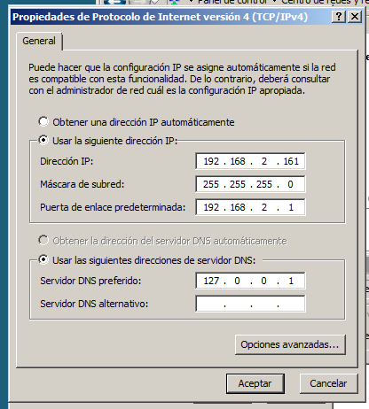

1. El segundo paso es la instalación de Active Directory. Vamos a *Inicio -> Herramientas administrativas -> Administrador del servidor.* En la parte superior izquierda de la ventana clicamos sobre *Funciones.* Ahora situamos el ratón sobre la parte derecha de la ventana y clicamos sobre *Agregar funciones.* Se inicia el asistente y nos muestra una pantalla informativa la cual debemos leer y que a grandes rasgos nos informa de que la contraseña de Administrador tiene que ser una contraseña segura, la configuración de red debe ser estática y que tengamos la últimas actualizaciones de seguridad.

Clicamos en el botón *Siguiente.* En la siguiente ventana seleccionamos *Servicios de dominio de Active Directory* y pulsamos en *Siguiente.* En la siguiente ventana nos muestra información sobre la **Introducción a los Servicios de dominio de Active Directory.** Lo leemos y clicamos en *Siguiente.* Al pulsar en siguiente, aparece una ventana con información importante para implementar un dominio y que ejecutaremos posteriormente en otro tutorial. Pulsamos en *Instalar* para que comience la instalación de **Active Directory**. El proceso tarde unos minutos dependiendo del hardware. Al finalizar el proceso, si todo ha ido bien, el asistente nos muestra una ventana que nos informa de que los resultados han sido satisfactorios ("instalación correcta"), lo que quiere decir que ya tenemos preparada nuestra base de datos para gestionar de manera centralizada toda la información de los objetos (usuarios, grupos, carpetas...) que vamos a a compartir en la red.

A continuación dejo unas capturas con los pasos mas importantes sobre la instalación de **Active Directory**:

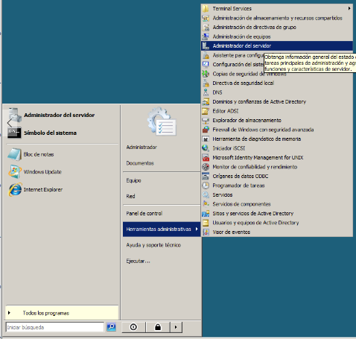 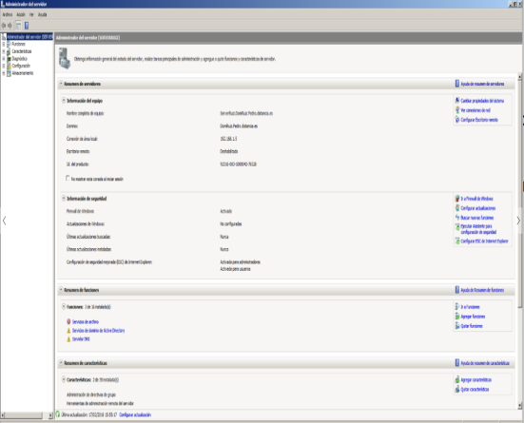

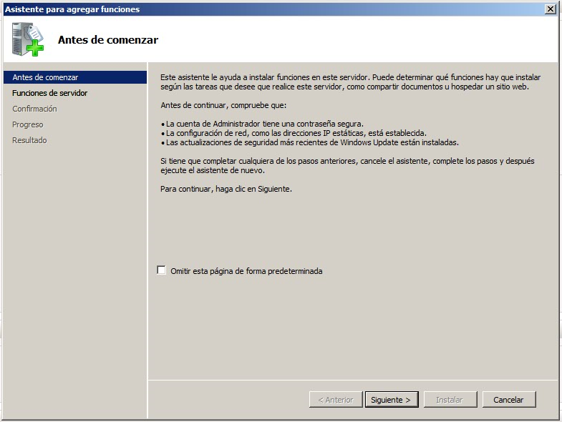 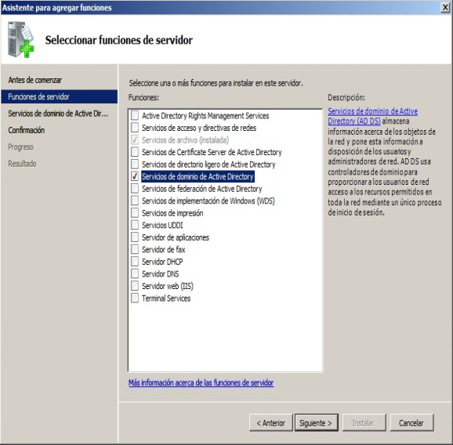

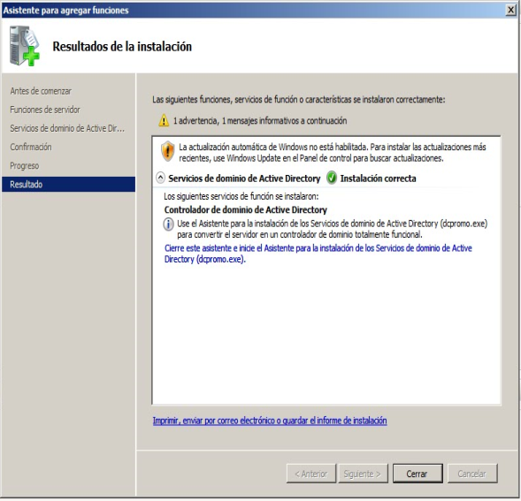

1. Ahora vamos a crear el dominio **wpr.local**. Para ellos vamos a *Inicio* y en el cuadro de búsqueda escribimos ***dcpromo.*** Clicamos sobre el resultado de la búsqueda y se abrirá una ventana en la que podemos elegir si queremos realizar la creación en modo avanzado o estándar. Lo dejamos como viene por defecto (estándar) y clicamos en *Siguiente.*  La siguiente ventana nos da dos opciones. La primera Bosque existente (esta opción nos permite agregar un controlador de dominio a un dominio existente o crear un dominio nuevo en un bosque existe). Seleccionamos la segunda opción, *Crear un dominio nuevo en un bosque nuevo* y clicamos en *Siguiente.* En la siguiente ventana debemos introducir el nombre para el dominio raíz del bosque (***wpr.local)*** y clicamos en *Siguiente.* A continuación en la siguiente ventana nos permite añadir opciones adicionales al dominio. *Servidor DNS (*lo instalaremos para que no tengamos problemas a la hora de introducir equipos nuevos al dominio), *Catálogo global y Controlador de dominio de sólo lectura (RODC).* Seleccionamos la opción de *Servidor DNS* y *Catálogo global.* Clicamos en *Siguiente.* En la siguiente ventana nos informa de que la instalación del dominio ha finalizado correctamente. Clicamos en *Finalizar* y reiniciamos.

A continuación expongo algunas capturas que ilustran el proceso:

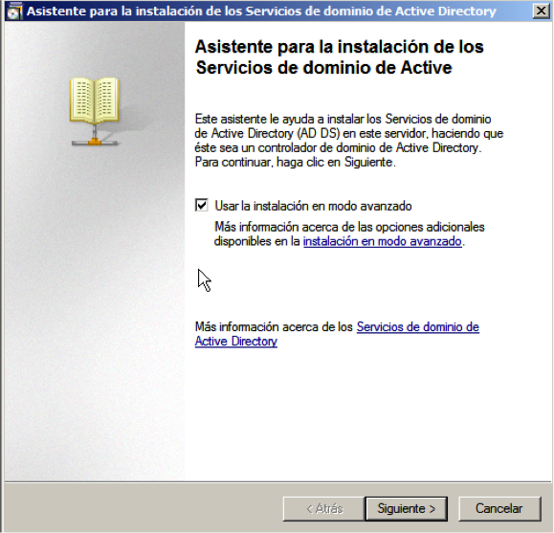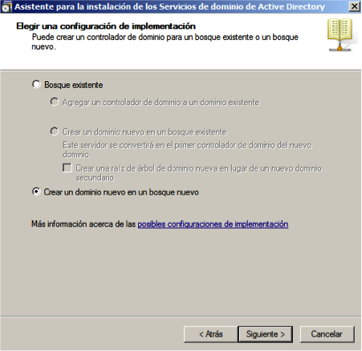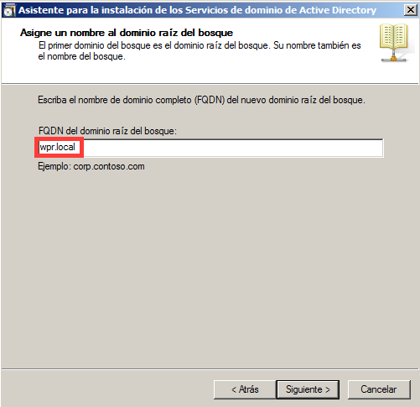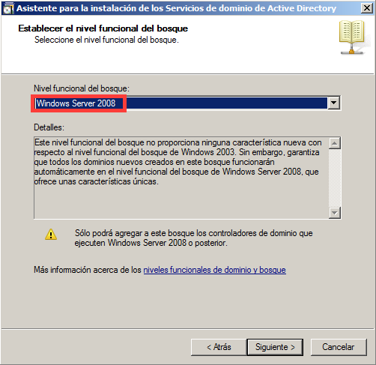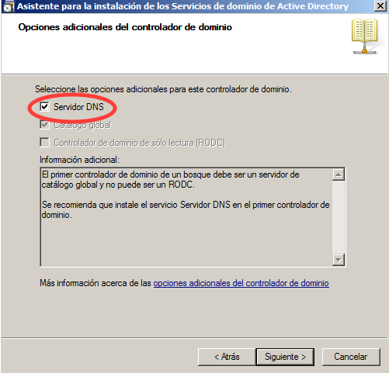

Una vez reiniciado el sistema comprobamos en las siguientes capturas que el dominio se ha creado correctamente:

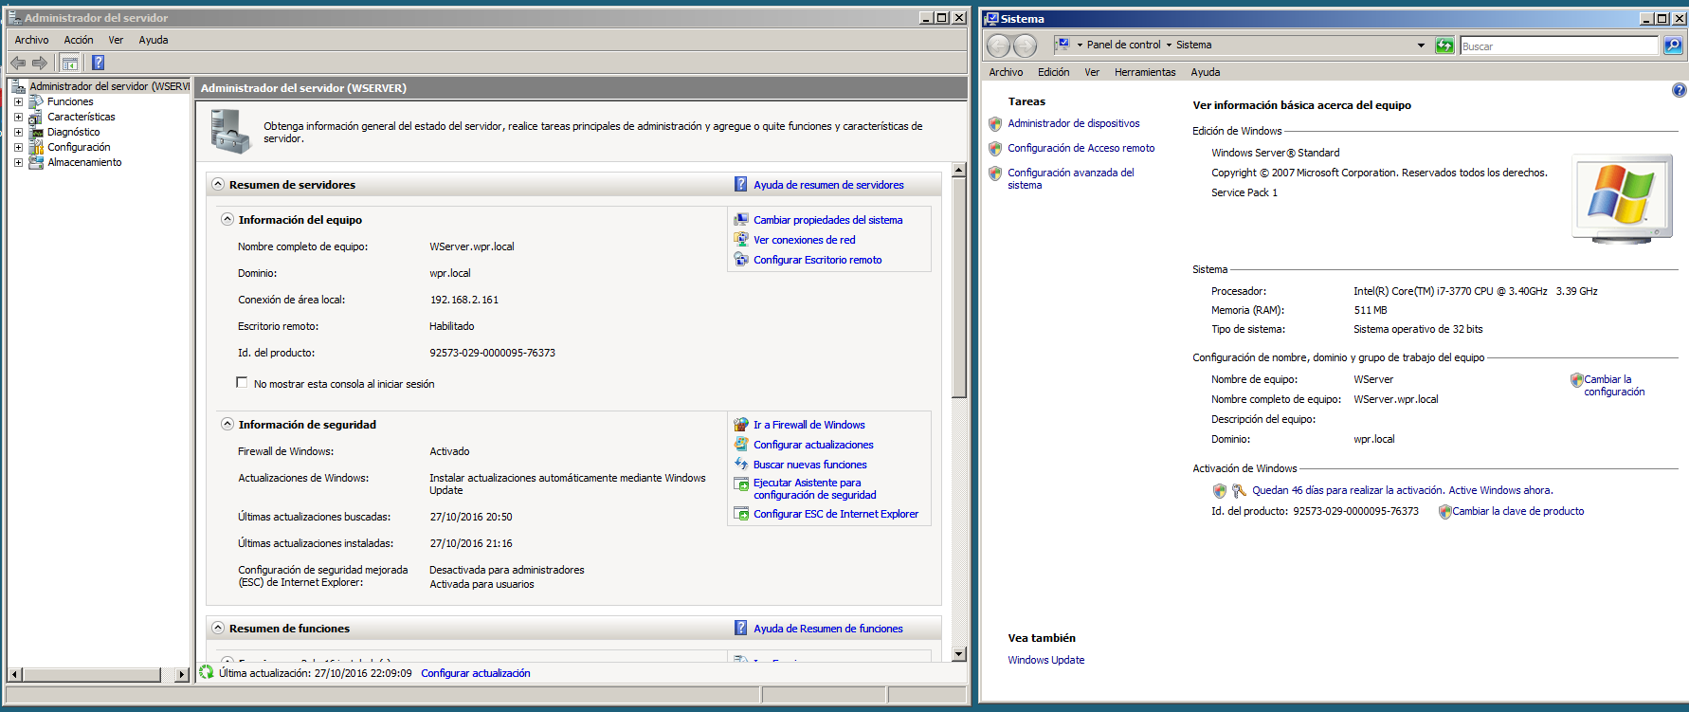

**Creación de *Unidades organizativas, grupos y usuarios* en Windows 2008 server:**

**Lo primero que vamos a crear es una UO:**

Para ellos vamos a *Inicio -> Herramientas Administrativas -> Usuarios y equipos de Active Directory.* En la ventana que se abre nos situamos en la parte superior izquierda y clicamos con el botón derecho sobre el dominio creado anteriormente (wpr.local). En el menú desplegable seleccionamos *Nuevo -> Unidad organizativa.* En la ventana que se abre en el cuadro de diálogo, introducimos el nombre que tendrá la nueva UO. En mi caso la he llamado "**Alumnos**". Clicamos en *"Aceptar"* para terminar con la creación.

A continuación expongo algunas capturas que ilustran el proceso:

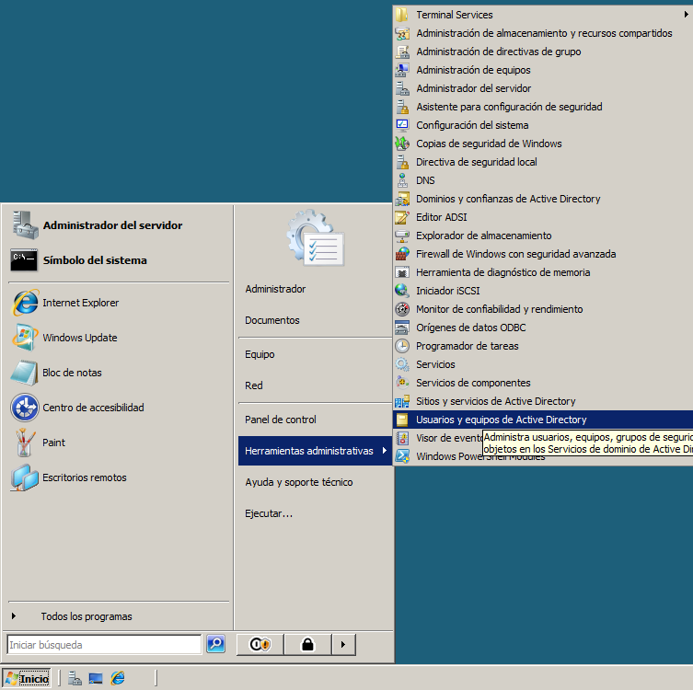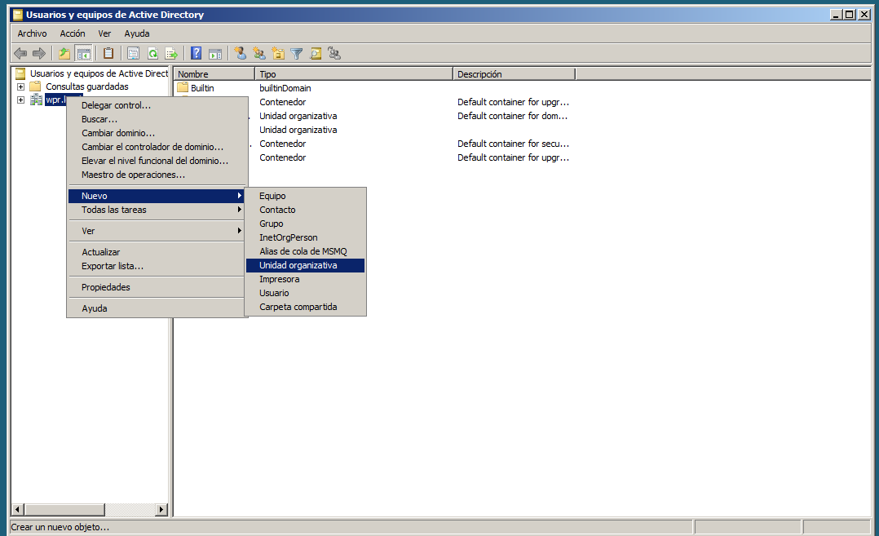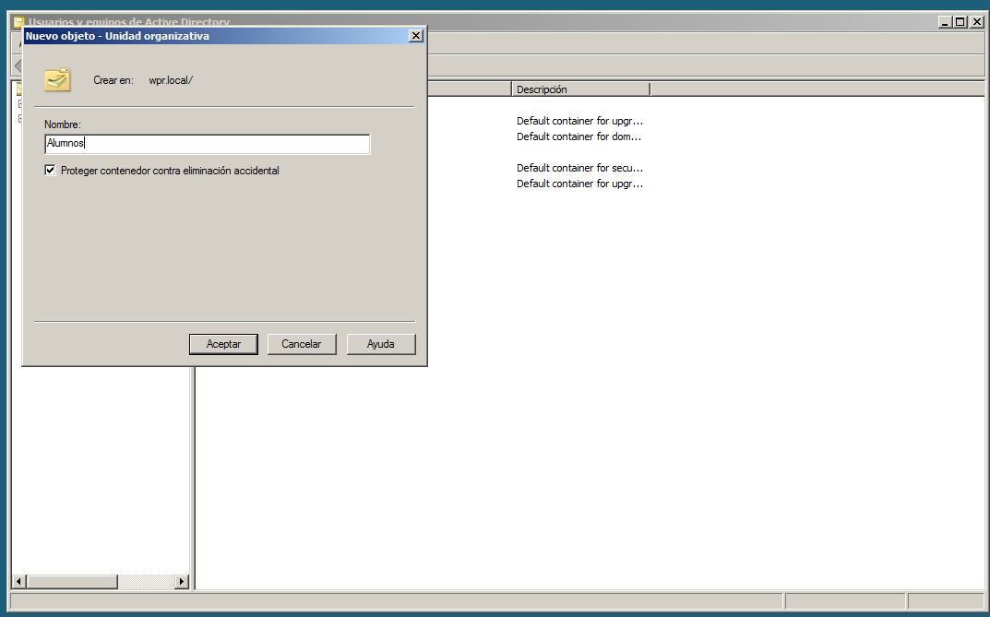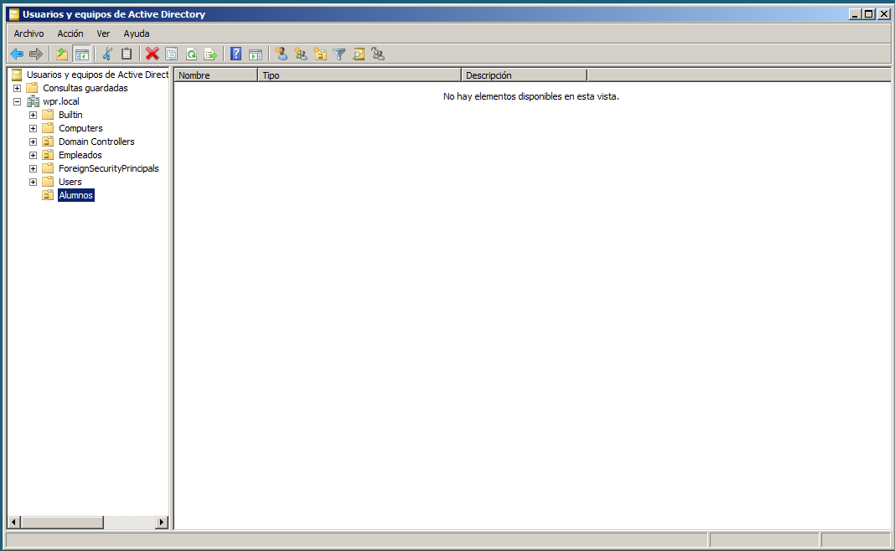

**Creación de Grupo:**

Para crear un grupo nos situamos sobre la UO "Alumnos" creada anteriormente. Clicamos en la parte derecha de la pantalla en el espacio en blanco con el botón derecho del ratón y en el menú desplegable seleccionamos *Nuevo -> Grupo.*

En la ventana que se abre en el cuadro de diálogo introducimos el nombre. En mi caso "**ASO"** y clicamos en *Aceptar.*

A continuación expongo algunas capturas que ilustran el proceso:

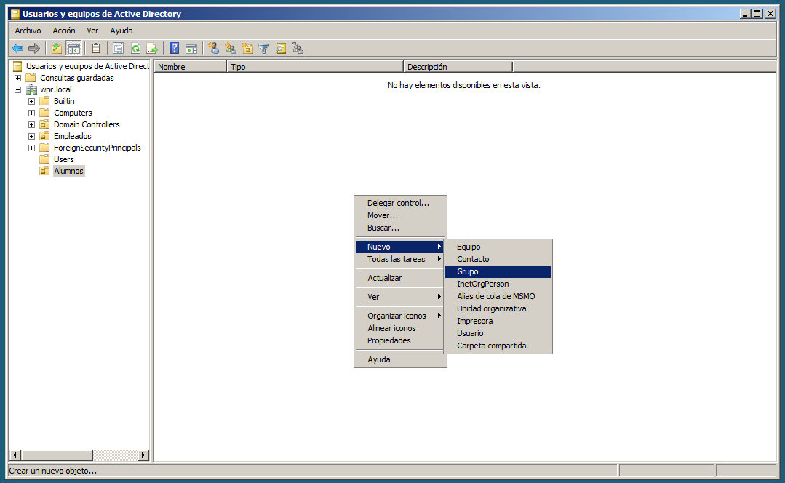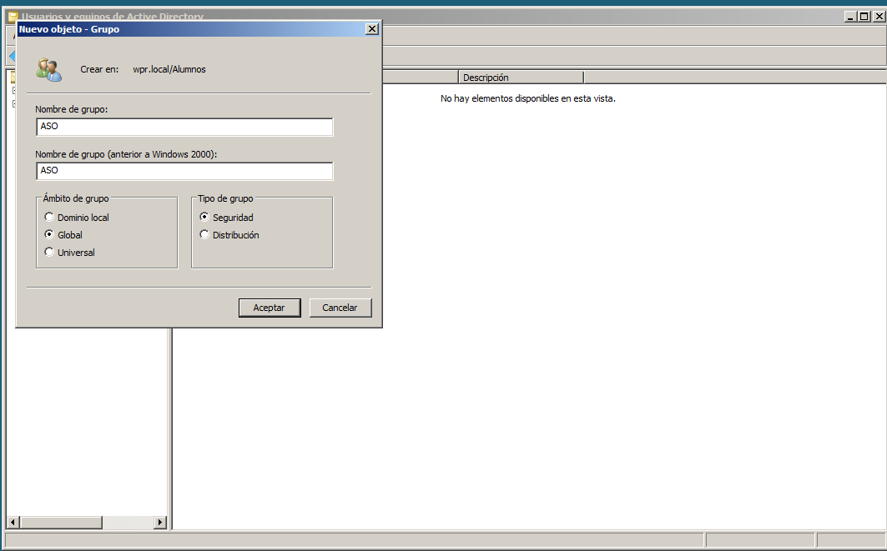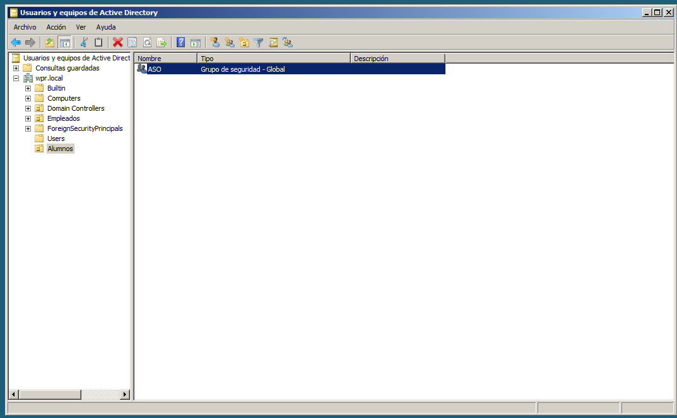

**Creación de Usuarios:**

Para crear un usuario nos situamos sobre la UO "Alumnos" creada anteriormente. Clicamos en la parte derecha de la pantalla en el espacio en blanco con el botón derecho del ratón y en el menú desplegable seleccionamos *Nuevo -> Usuario.*

En la ventana que se abre en el cuadro de diálogo introducimos el *Nombre, Iniciales, Apellidos, Nombre completo y por último Nombre de inicio de sesión de usuario* . En mi caso el nombre es "**Pepito**", Iniciales "**PR**", Apellidos "**Ruiz**" y Nombre de inicio de sesión de usuario "**Alumno01**". Clicamos en *Siguiente.* En la siguiente ventana nos pide que introduzcamos la contraseña que tendrá el usuario. La introducimos en el cuadro de diálogo y confirmamos en el siguiente campo. En esta ventana nos da una serie de opciones: "El usuario debe cambiar la contraseña", El usuario no puede cambiar la contraseña", "La contraseña nunca caduca" y "la cuenta está deshabilitada". En mi caso he seleccionado "El usuario no puede cambiar la contraseña" y "**La contraseña nunca caduca**". Clicamos en *Siguiente.* En la siguiente ventana nos muestra el usuario creado e información de los datos que hemos introducido. Clicamos en *Finalizar.*

A continuación expongo algunas capturas que ilustran el proceso:

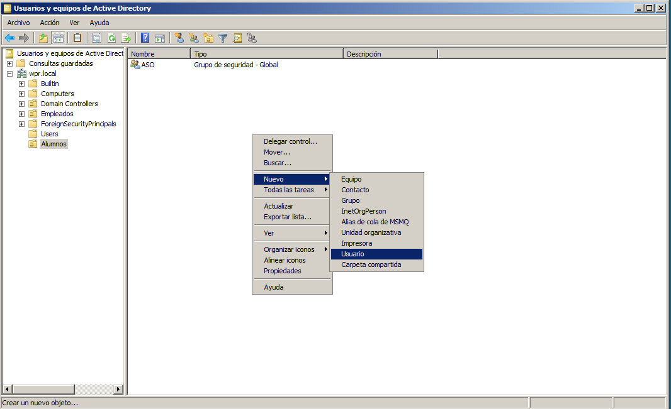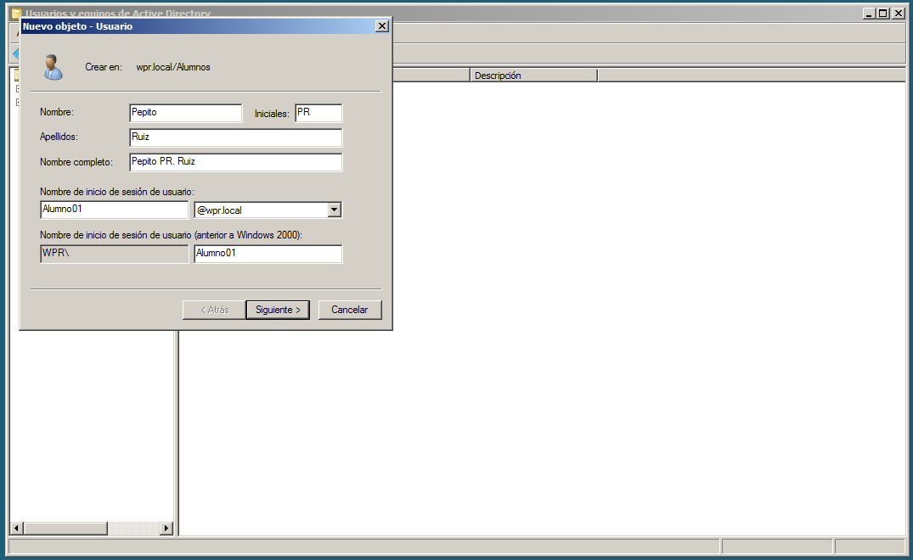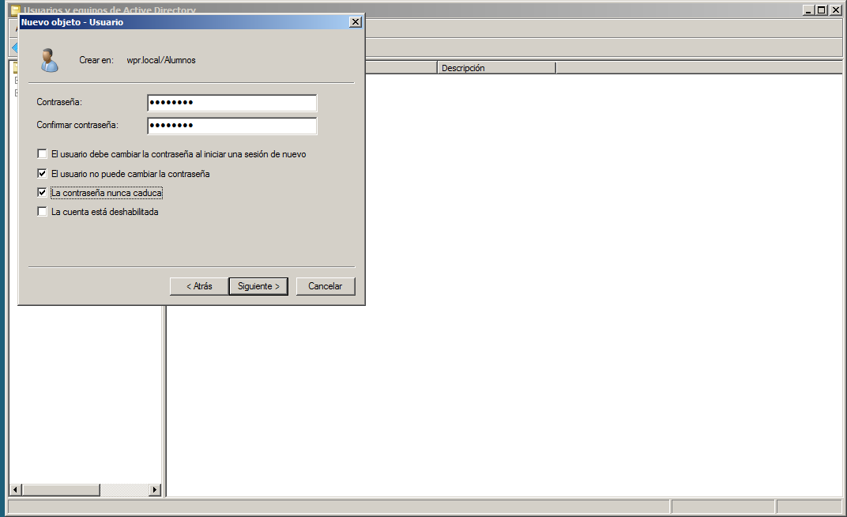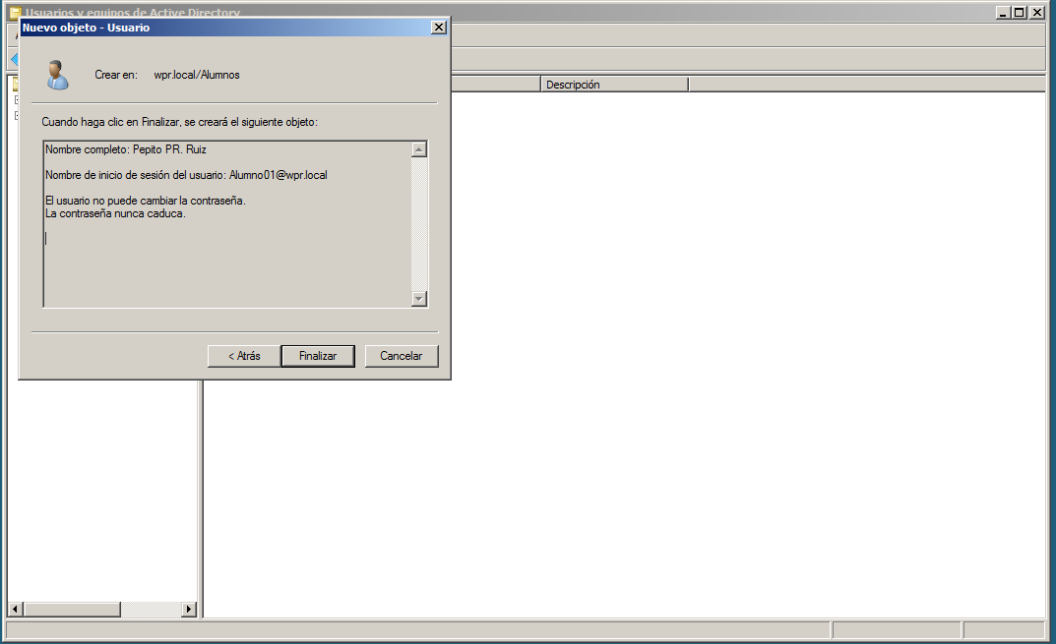

El siguiente paso es introducir el usuario en el grupo anteriormente creado. Para ellos nos situamos sobre el grupo "ASO", clicamos con el botón derecho y seleccionamos la opción *Propiedades.* Nos posamos sobre la pestaña Miembros y clicamos en *Agregar...*

Ahora en el cuadro de diálogo introducimos el usuario que queremos agregar, en nuestro caso Alumno01 y clicamos en *Aceptar.* Una vez agregado, clicamos en *Aplicar y Aceptar.* Podemos hacer la comprobación de que se ha agregado correctamente el usuario Alumno01 al grupo ASO clicando con el botón derecho del ratón sobre el usuario y seleccionando la opción *Propiedades.* En la ventana que se abre clicamos sobre la pestaña *Miembro de.* En esta pestaña nos dice que el usuario es miembro del grupo ASO y que pertenece a la Carpeta de los Servicios de dominio de Active Directory "wpr.local/Alumnos".

A continuación expongo algunas capturas que ilustran el proceso:

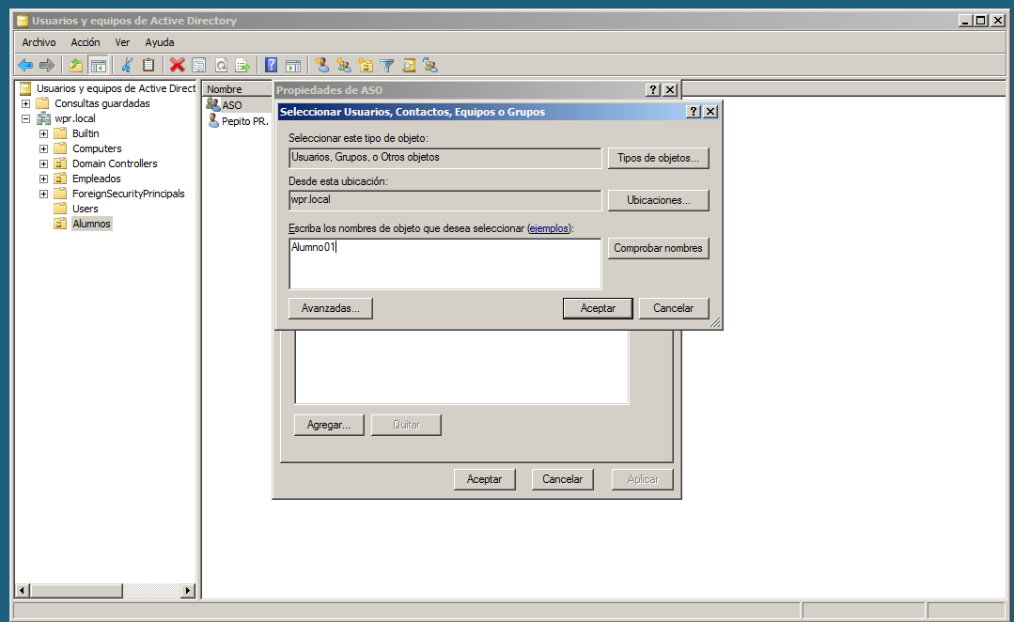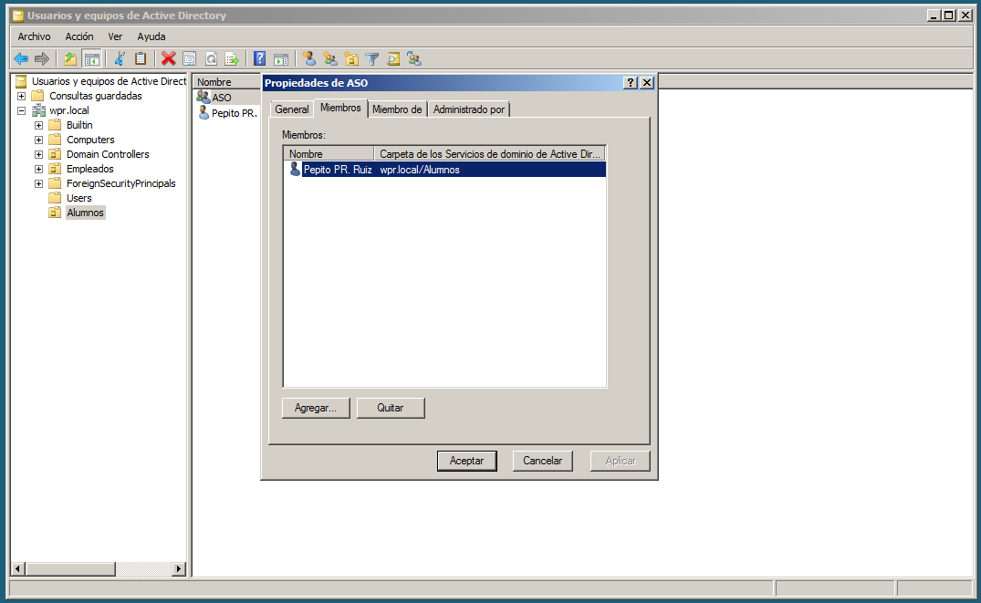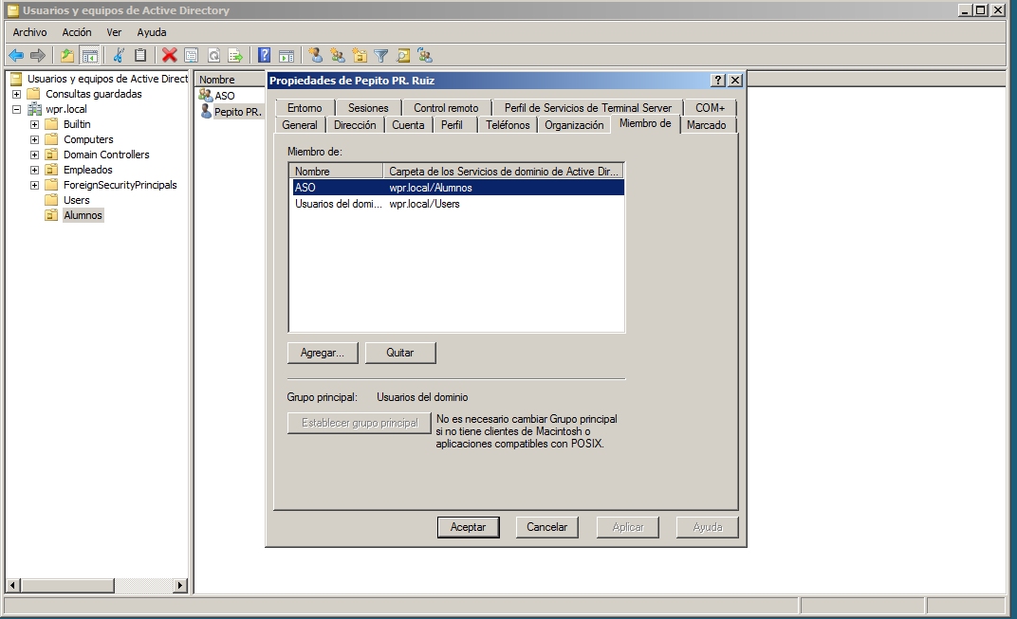

**Configuración y unión de una máquina Windows 7 Profesional al dominio "WPR.LOCAL":**

El primer paso es el mismo que seguimos con Windows 2008 Server, configurar la red como estática. Para ellos nos vamos *Inicio -> Panel de control,* en la ventana que se abre clicamos en Panel de control -> Redes e Internet -> Centro de redes y recursos compartidos. Nos posamos con el ratón sobre la parte superior izquierda de la pantalla y clicamos sobre *Cambiar configuración del adaptador,* clicamos con el botón derecho sobre *Conexión de área local* y seleccionamos *Propiedades.* En la ventana que se abre, nos posamos sobre *Protocolo de Internet versión 4(TCP/IPv4) y clicamos en Propiedades.* Introducimos la *Dirección IP, Mascara de subred, Puerta de enlace predeterminada y en el apartado Servidor de DNS Preferido* introducimos la dirección IP del servidor de dominio al que nos queremos unir.

La configuración queda de la siguiente manera:

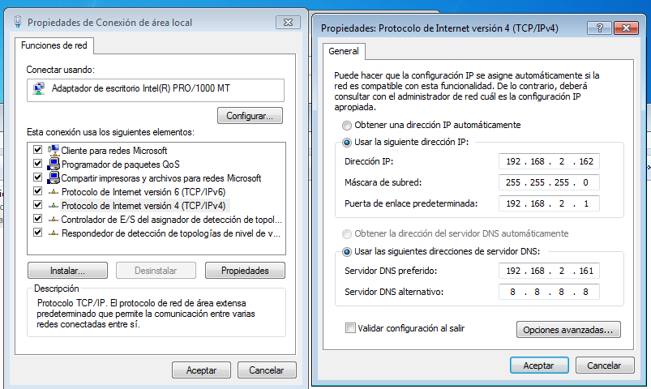

El siguiente paso es unir la máquina al dominio "wpr.local". Para ellos vamos *Inicio* y clicamos con el botón derecho sobre *Equipo* y seleccionamos *Propiedades.* En la ventana que se abre buscamos en la parte inferior derecha la opción *Cambiar configuración* y clicamos sobre ella. Se abre la ventana de *Propiedades del sistema.* Clicamos sobre el botón *Cambiar.* Se abre una nueva ventana y en la sección *Miembro del*  por defecto esta seleccionado la opción *Grupo de trabajo,* la cambiamos por *Dominio* e introducimos el nombre del dominio "wpr.local". Clicamos en *Aceptar*  y nos pedirá que introduzcamos el usuario y contraseña de un administrador del dominio. Por defecto el usuario es **Administrador** y la contraseña que hayamos introducido después de la instalación del servidor.

A continuación expongo las capturas mas relevantes del proceso:

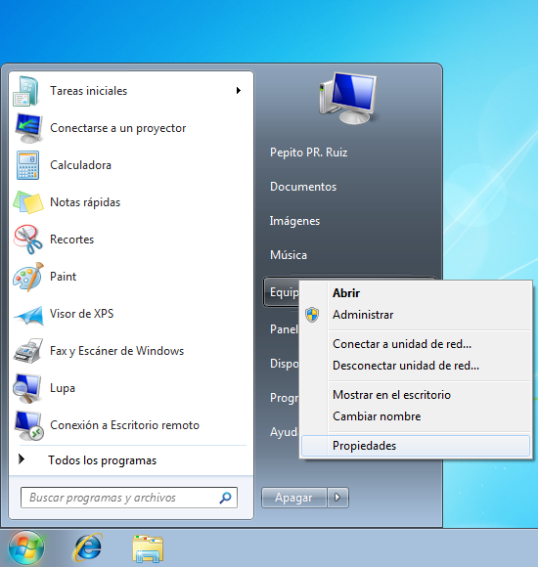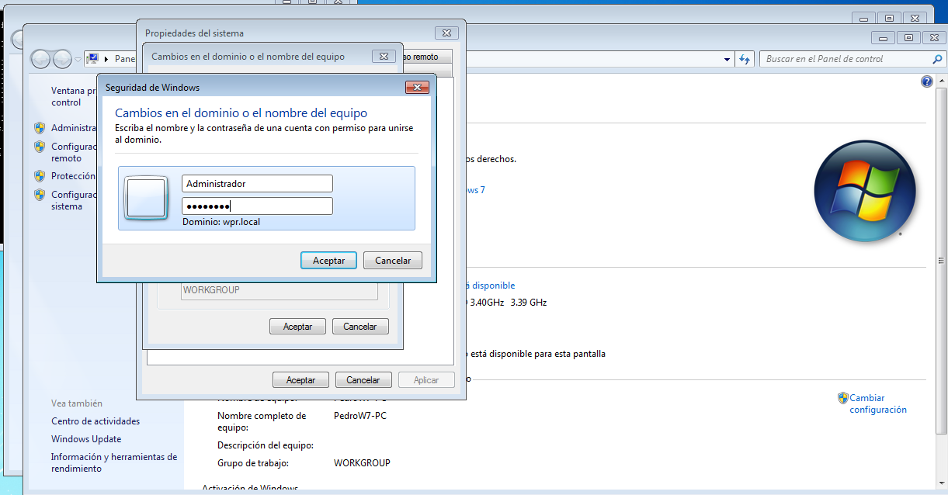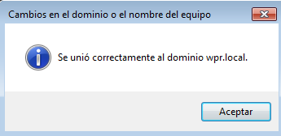

Reiniciamos y comprobamos que ya estamos en el dominio "WPR". Ahora solo nos queda poner el usuario "Alumno01" y la contraseña.

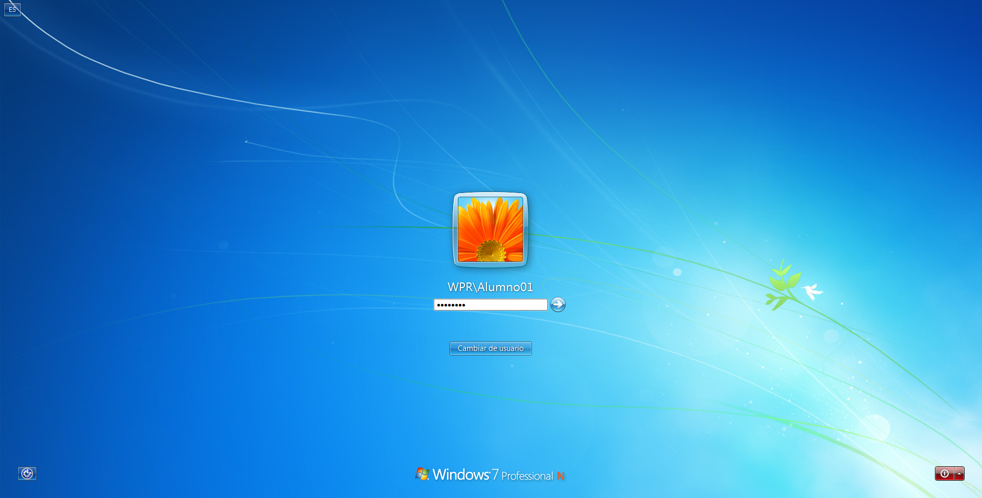

Comprobaciones de que la máquina de Windows 7 Profesional está conectada:

Primero nos logueamos en Windows 7 y nos vamos *Inicio ->* *Equipo* y con el botón derecho clicamos y seleccionamos *Propiedades.*

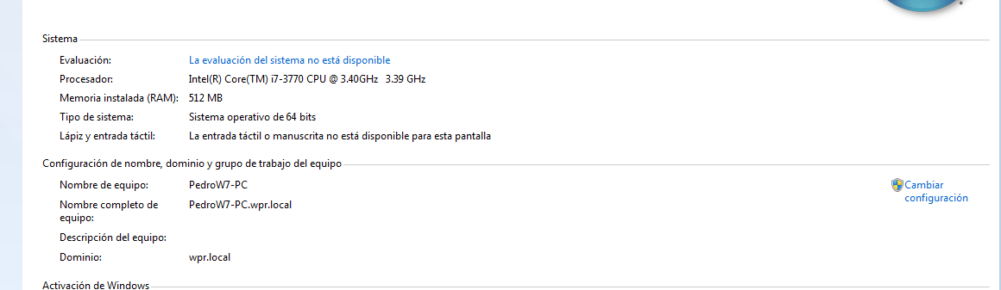

Ahora nos vamos al servidor, clicamos sobre *Inicio -> Herramientas administrativas -> Usuarios y equipos de Active Directory.*

En la ventana de Usuarios y equipos de Active Directory en la izquierda, desplegamos las opciones de nuestro dominio "**wpr.local**" y nos posamos sobre el objeto "***Computers***" y podremos ver como el equipo de Windows 7 se ha conectado al dominio.

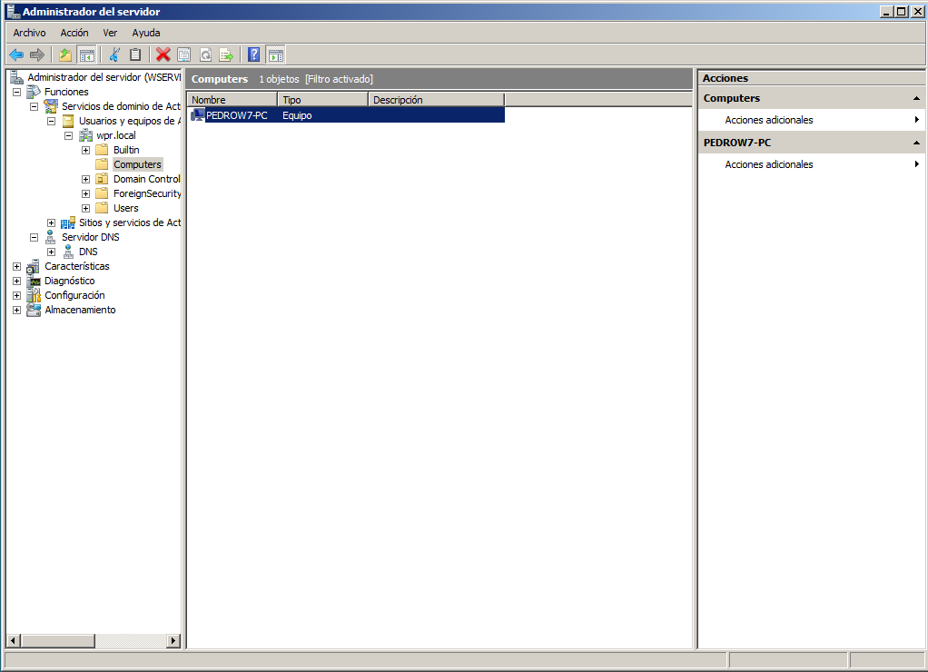

**Unión de una máquina Ubuntu al Dominio WPR.LOCAL:**

El primer paso es configurar la red. Podemos hacer la configuración por el terminal o en modo gráfico. En mi caso lo hice en modo gráfico. Para ellos sitiamos en la parte superior derecha de la pantalla seleccionamos con el ratón el icono de red y clicamos en "*Editar las conexiones...*". En la ventana que se abre seleccionamos la red cableada que viene por defecto y clicamos en el botón *Editar.* Se abre la ventana del editor de conexiones de red y nos vamos la pestaña *Ajustes de IPv4.* Ahora clicamos en el menú desplegable *Método:* y seleccionamos "Manual". Clicamos en el botón *Añadir* para crear una nuevo configuración estática y rellenamos los campos de Dirección, Máscara de red, Puerta de enlace y Servidores DNS (en este último pondremos la IP de nuestro servidor Windows 2008 server "192.168.2.161").

A continuación expongo las capturas del proceso:

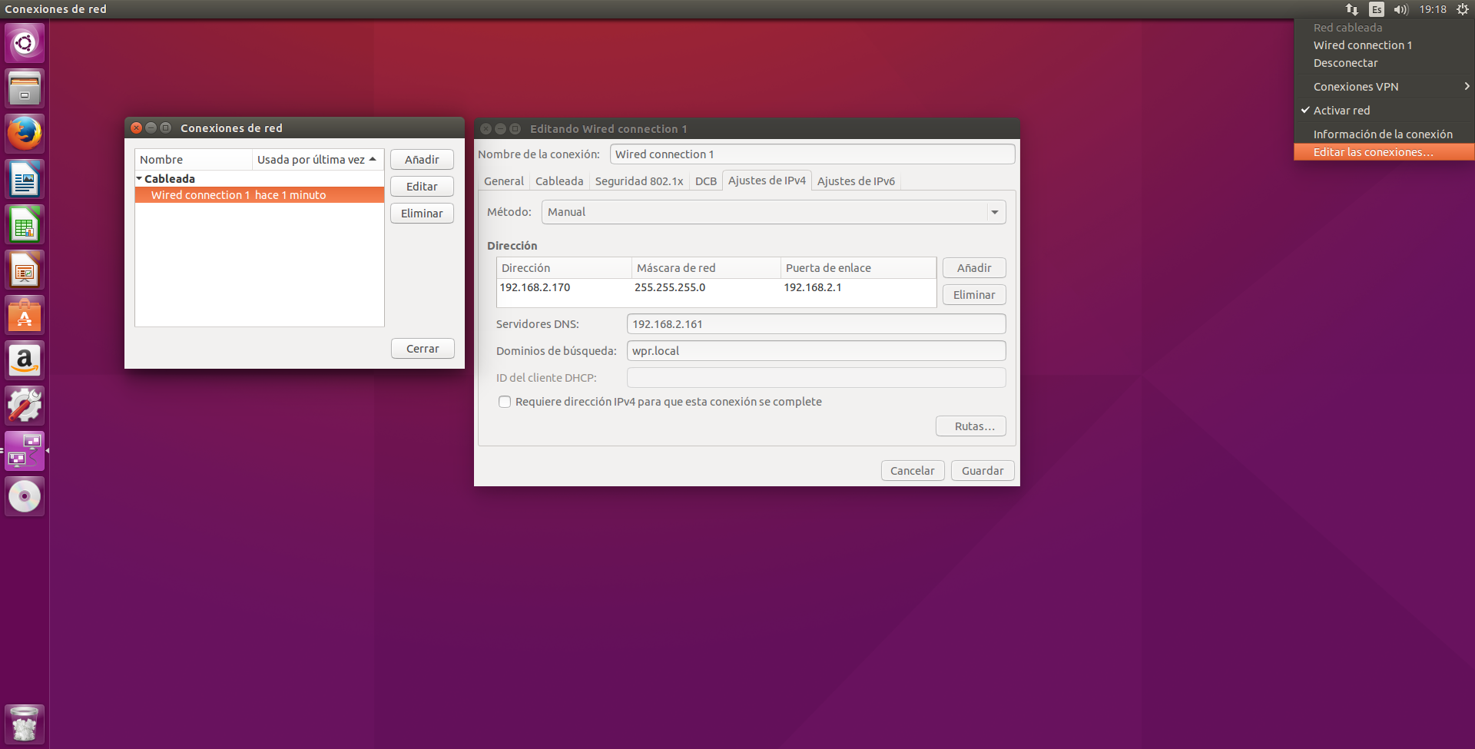

A continuación, en el caso de que nuestro dominio tenga el sufijo .local, se debe cambiar el orden de resolución de nombres en el archivo /etc/nsswitch.conf de manera que después de files, se utilice el servicio dns.

Para ellos abrimos un terminal y escribimos "*sudo nano /etc/nsswitch.conf".* No pedirá la contraseña de Administrador. La introducimos y presionamos *ENTER.* El archivo queda de la siguiente manera:

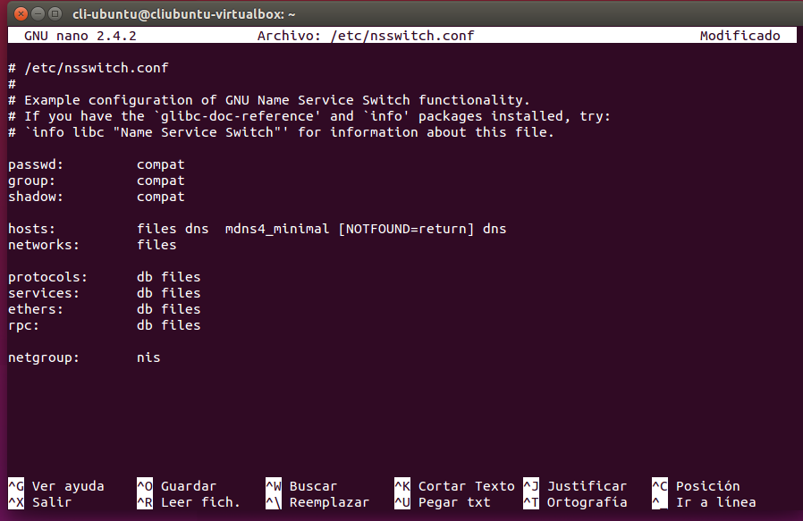

El siguiente paso, será bajar la versión ***Open del pbis*** en el siguiente enlace:

*http://download1.beyondtrust.com/Technical-Support/Downloads/PowerBroker-Identity-Services-Open-Edition/?Pass=True*

Seleccionamos la versión para Ubuntu/Debian, en mi caso para un sistema de 32 bits.

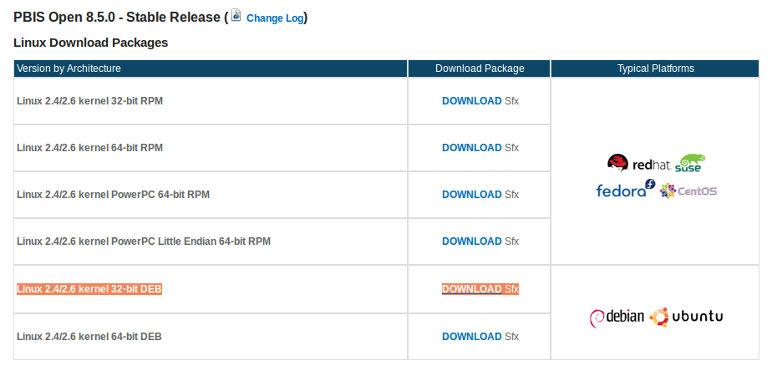

Una vez hemos descargado el script, hay que darles permisos de ejecución y posteriormente lo ejecutaremos. Para hacerlo, abrimos un terminal nos vamos a la carpeta donde se descargo (por defecto Descargas) y escribimos los siguientes comandos:

***sudo chmod +x pbis-open-8.2.2.2993.linux.x86.deb.sh***

***sudo ./pbis-open-8.2.2.2993.linux.x86.deb.sh***

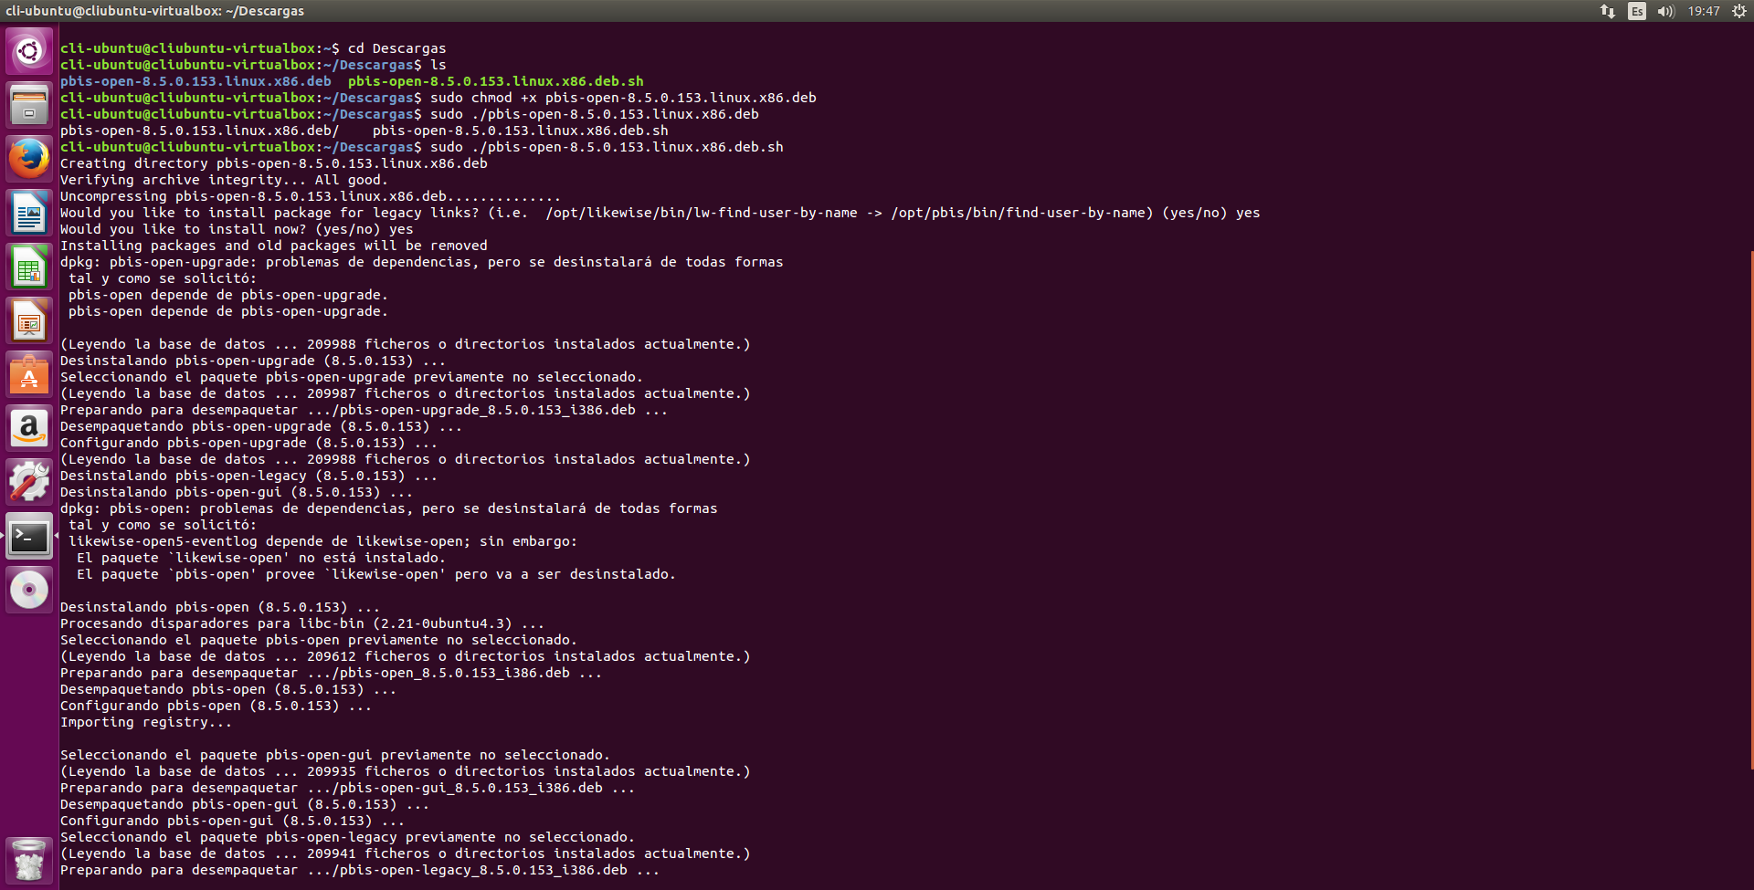

Una vez el proceso está en ejecución nos pregunta dos veces. Contestamos "**yes**" las dos veces. Ya estamos listos para agregar nuestro cliente al dominio "wpr.local".

Para ellos abrimos un terminal y escribimos lo siguiente:

***sudo domainjoin-cli join --disable ssh WPR.LOCAL administrador***

Nos pedirá la contraseña de Administrador, la introducimos y ya estaremos unidos al dominio.

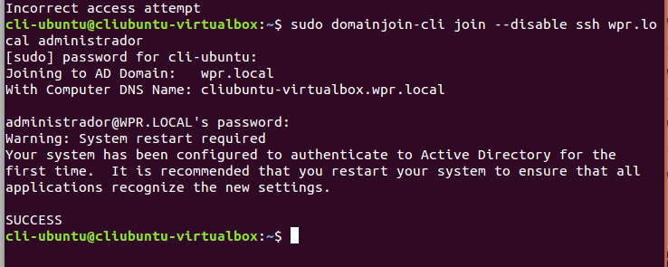

Para comprobar que el equipo se ha conectado al dominio de Windows Server 2008 "wpr.local" nos vamos al servidor, clicamos sobre *Inicio -> Herramientas administrativas -> Usuarios y equipos de Active Directory.*

En la ventana de Usuarios y equipos de Active Directory en la izquierda, desplegamos las opciones de nuestro dominio "wpr.local" y nos posamos sobre el objeto "Computers" y podremos ver como el *cliente linux* se ha conectado al dominio.

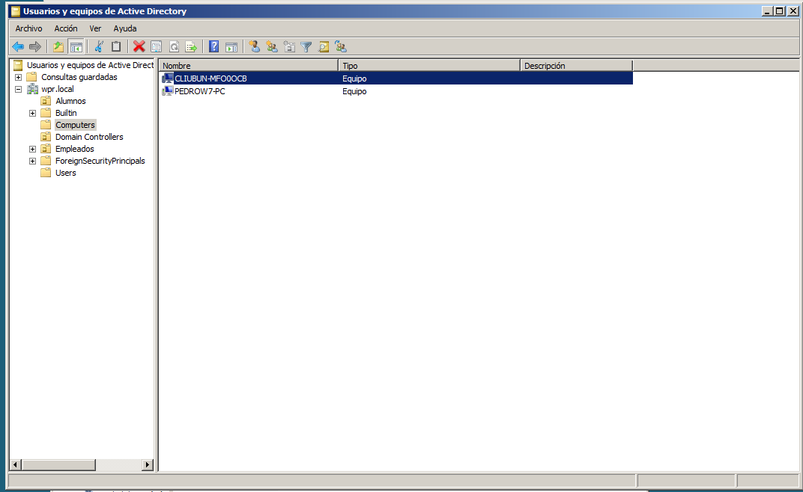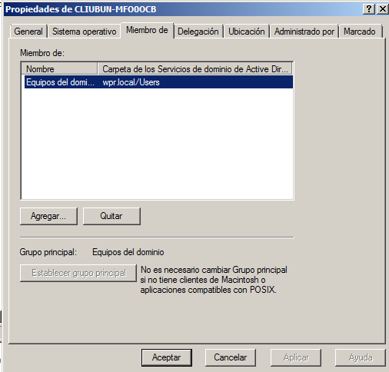

**Configuración del controlador de dominio Debian**:

Una vez instalado el S.O. procedemos a configurar la red como estática. Para ello abrimos un terminal y ponemos los siguientes comandos:

***sudo nano /etc/networks/interfaces***

Una vez abierto los editamos y los dejamos de la siguiente manera:

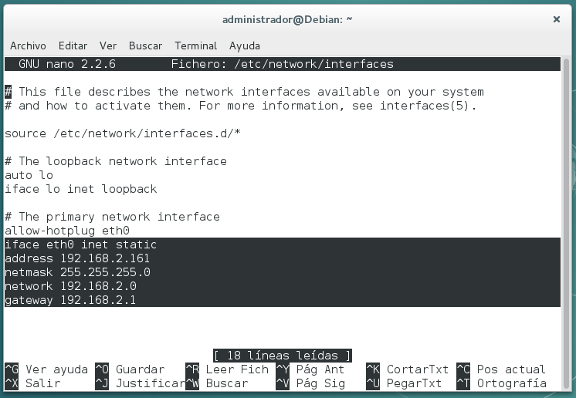

Guardamos y salimos.

El siguiente paso es instalar el servidor OpenLDAP y para ello descargamos los paquetes "slapd" y "ldap-utils". Abrimos un terminal y ponemos los siguientes comandos:

***sudo apt-get install slapd ldap-utils***

Nos pedirá que asignemos la contraseña y su confirmación para el servidor LDAP. Como contraseña usaremos "**Admin123"**:

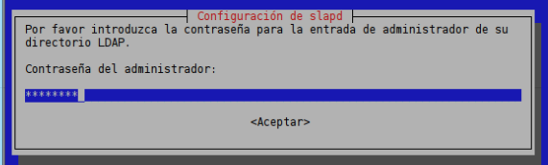 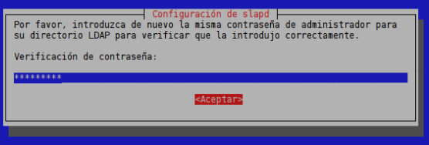

Después de esto ya se encontrara instalado el servicio de slapd en nuestro servidor con una configuración básica.

Detenemos el servicio de slapd:

***root@DEBIAN:~#/etc/init.d/slapd stop***

Eliminamos la base de datos LDAP creada durante la instalación de slapd:

***root@DEBIAN:~#rm -rf /var/lib/ldap/\****

Reconfiguramos slapd:

***root@DEBIAN:~#dpkg-reconfigure -plow slapd***

Cuando reconfiguramos nos harán una serie de preguntas, mas de las que nos hicieron cuando instalamos slapd:

Nos pregunta que si deseamos omitir la configuración del servidor OpenLDAP. Seleccionamos que **no**.

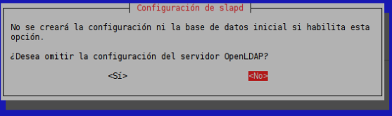

Nos preguntará el nombre de nuestro dominio el cual es **lpr.local**.

Nos pregunta por el nombre de nuestra organización el cual se utilizara para crear el DN del directorio, usaremos nuestro dominio de nuevo lpr.local.

Nos preguntara por la contraseña del administrador del directorio igual que en la instalación de slapd como contraseña colocamos Admin123.



No pedirá que confirmemos la contraseña. Volvemos a introducir Admin123.

Nos preguntará por el motor de base de datos a utilizar,  las opciones son BDB, HDB y MDB. Seleccionamos HDB.

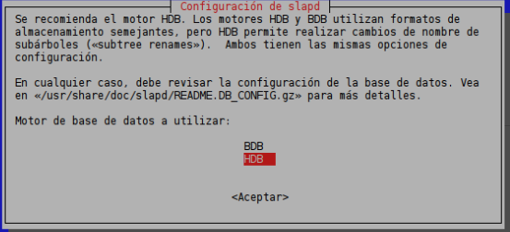

Nos pregunta que si deseamos borrar la base de datos del directorio cuando se purge el paquete slapd (apt-get purge slapd), es aconsejable decirle que no pues si por algún motivo borramos slapd por error, la base de datos del directorio quedara intacta y podremos recuperar nuestro directorio fácilmente.

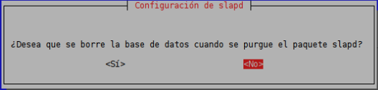

Nos pregunta si deseamos habilitar el soporte para la versión 2 del protocolo LDAP, seleccionamos NO.

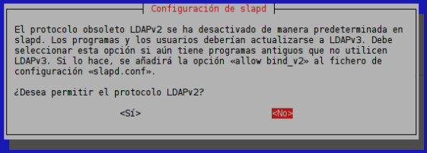

Con esto terminamos la reconfiguración de slapd.

Hora guardamos una copia de seguridad del directorio, la usaremos mas adelante:

***root@DEBIAN:~#slapcat > /root/backup.ldap***

Detenemos el servicio de slapd:

***root@DEBIAN:~#/etc/init.d/slapd stop***

Borramos el directorio de configuración de slapd:

***root@DEBIAN:~#rm -rf /etc/ldap/slapd.d***

Copiamos el ejemplo del archivo slapd.conf que se encuentra en la documentacion de **slapd en el directorio /etc/ldap/.**

***root@DEBIAN:~#cp /usr/share/doc/slapd/examples/slapd.conf /etc/ldap****/*

Editamos el archivo de configuración /etc/default/slapd:

***root@DEBIAN:~#nano /etc/default/slapd***

Buscamos la línea (control + w) donde diga SLAPD_CONF= y la dejamos como esta a continuación:

**SLAPD_CONF="/etc/ldap/slapd.conf"**

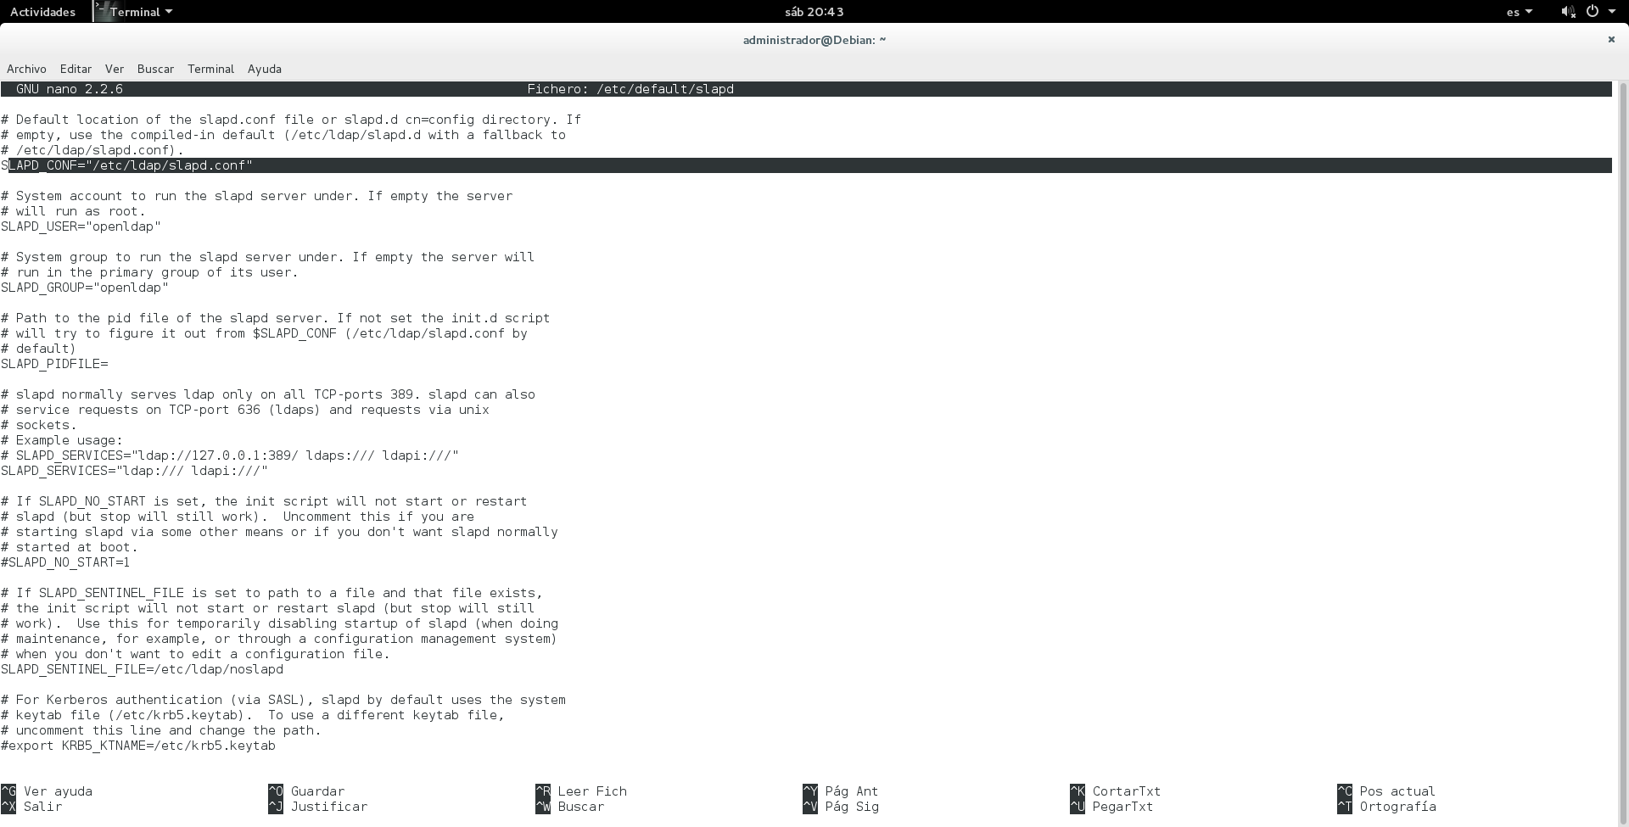

Ahora vamos a copiar el esquema de Samba ya que lo vamos a necesitar para que los clientes windows se puedan autenticar en nuestro servidor.

Instalamos el paquete samba-doc

***root@DEBIAN:~#apt-get install samba-doc***

Luego copiamos el esquema de samba a el directorio /etc/ldap/schema/

***root@DEBIAN:~#zcat /usr/share/doc/samba-doc/examples/LDAP/samba.schema.gz > /etc/ldap/schema/samba.schema***

Abrimos el archivo /etc/ldap/slapd.conf y lo modificamos:

***root@DEBIAN:~#nano /etc/ldap/slapd.conf***

Buscamos al comienzo del archivo, veremos unas líneas que comienzan con ***include*** esta líneas son las que cargan los **schemas.** Debemos agregar el esquema de samba justo debajo de la última línea que comience por ***include***:

**# Schema and objectClass definitions**

**include /etc/ldap/schema/core.schema**

**include /etc/ldap/schema/cosine.schema**

**include /etc/ldap/schema/nis.schema**

**include /etc/ldap/schema/inetorgperson.schema**

**include /etc/ldap/schema/samba.schema**

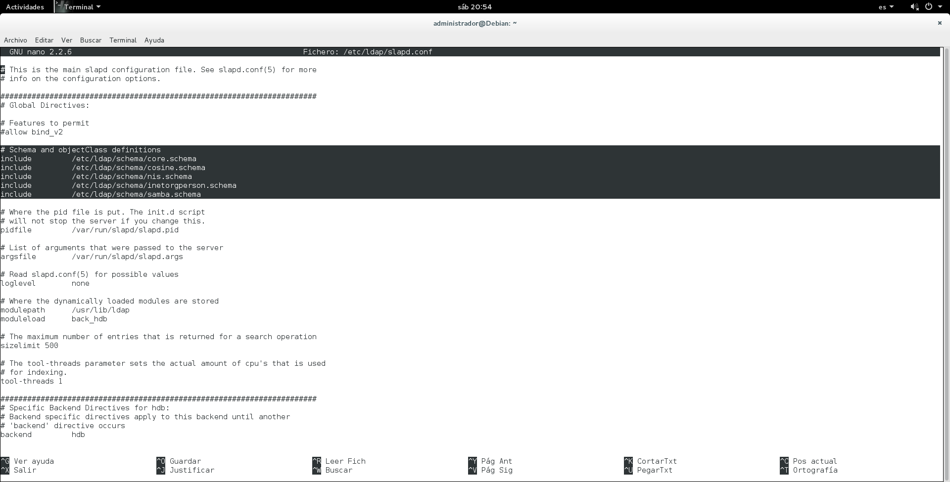

Continuamos en la edición de samba.schema y buscamos y remplazamos (control + w y después control + r) lo siguiente:

**@BACKEND@** y los vamos a reemplazar por **hdb**

**@SUFFIX@** y los reemplazamos por **dc=lpr,dc=local**

**@ADMIN@** lo reemplazamos por **cn=admin,dc=lpr,dc=local**

**#rootdn “cn=admin,dc=lpr,dc=local”** y la descomentamos (quitamos #)

Ahora debemos asignar una contraseña para el usuario **admin**, esa contraseña debe ir cifrada y nunca en texto plano para eso utilizaremos la herramienta **slappasswd**.

Abrimos otra terminal en el servidor y ejecutamos:

***root@DEBIAN:~#slappasswd***

Nos pedirá la contraseña, al igual que lo hicimos antes utilizaremos Admin123.

Luego nos pedirá que la escribamos nuevamente y nos devolverá la contraseña cifrada con SSHA:

La contraseña cifrada queda **{SSHA}0FwRJvL060DdlMyePAu0XR8iX6dPa08l** y es esta cadena de caracteres la que utilizamos en el archivo **slapd.conf**, justo debajo de la linea **rootdn “cn=admin,dc=lpr,dc=local**”, agregamos la linea **rootpw** {SSHA}0FwRJvL060DdlMyePAu0XR8iX6dPa08l quedando así:

***root@DEBIAN:~#nano /etc/ldap/sldap.conf***

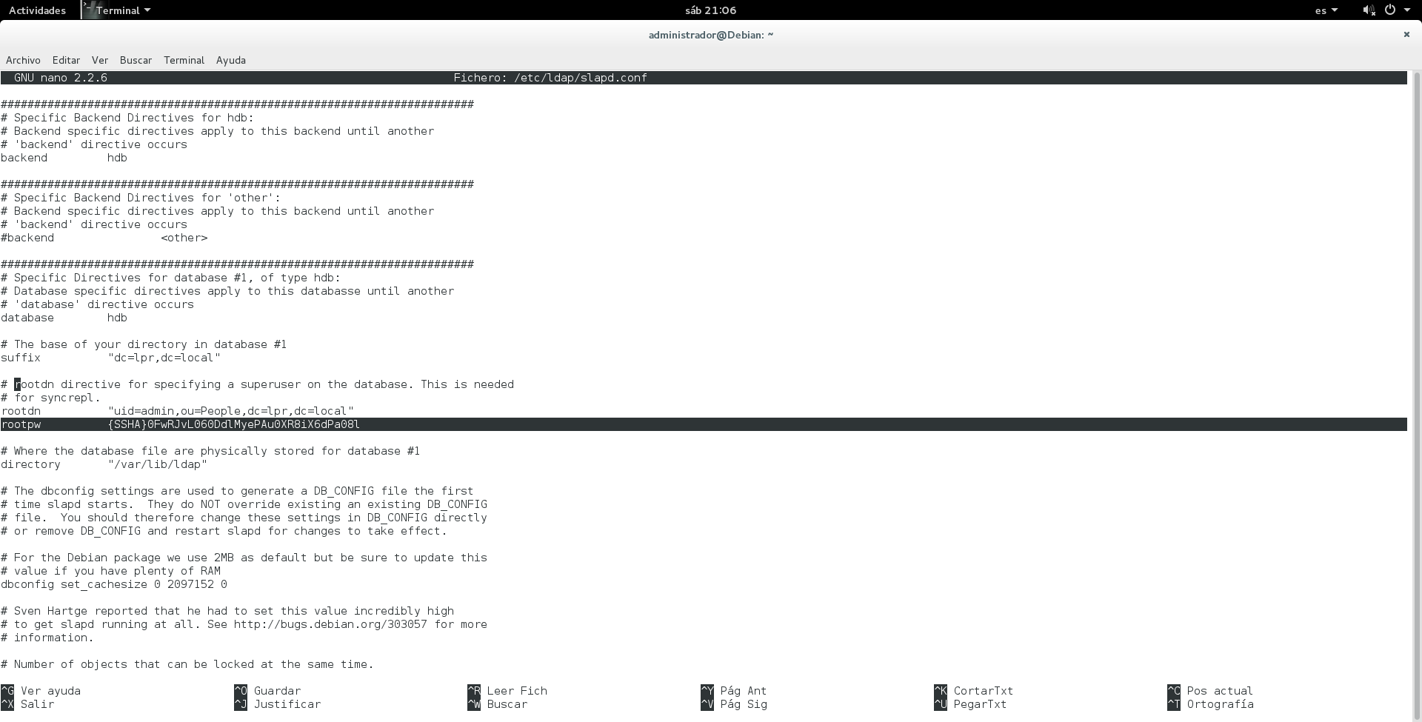

Ahora vamos agregar unos índices, los índices son ayudas que definimos para que la base de datos pueda encontrar los registros más rápidamente.

Buscamos la línea **index objectClass eq** la comentamos (le agregamos el símbolo # ) y justo debajo agregamos los índices que vamos a usar:

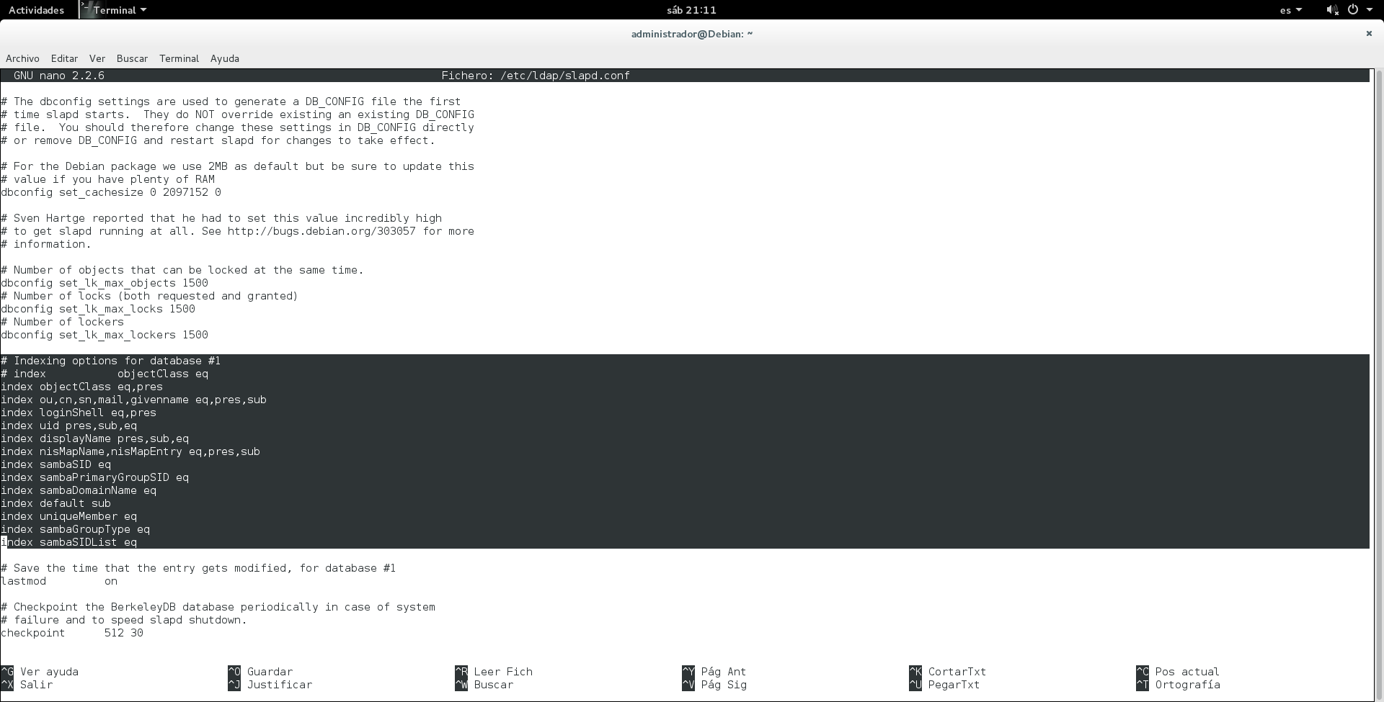

Ahora vamos a definir los permisos que los usuarios van a tener en el directorio.

Buscamos las siguientes líneas:

**access to attrs=userPassword,shadowLastChange**

**by dn="cn=admin,dc=eljardin,dc=co" write**

**by anonymous auth**

**by self write**

**by * none**

y las dejamos asi:

**access to attrs=userPassword,sambaNTPassword,sambaLMPassword,sambaPwdMustChange,sambaPwdLastSet**

**by self write**

**by anonymous auth**

**by * none**

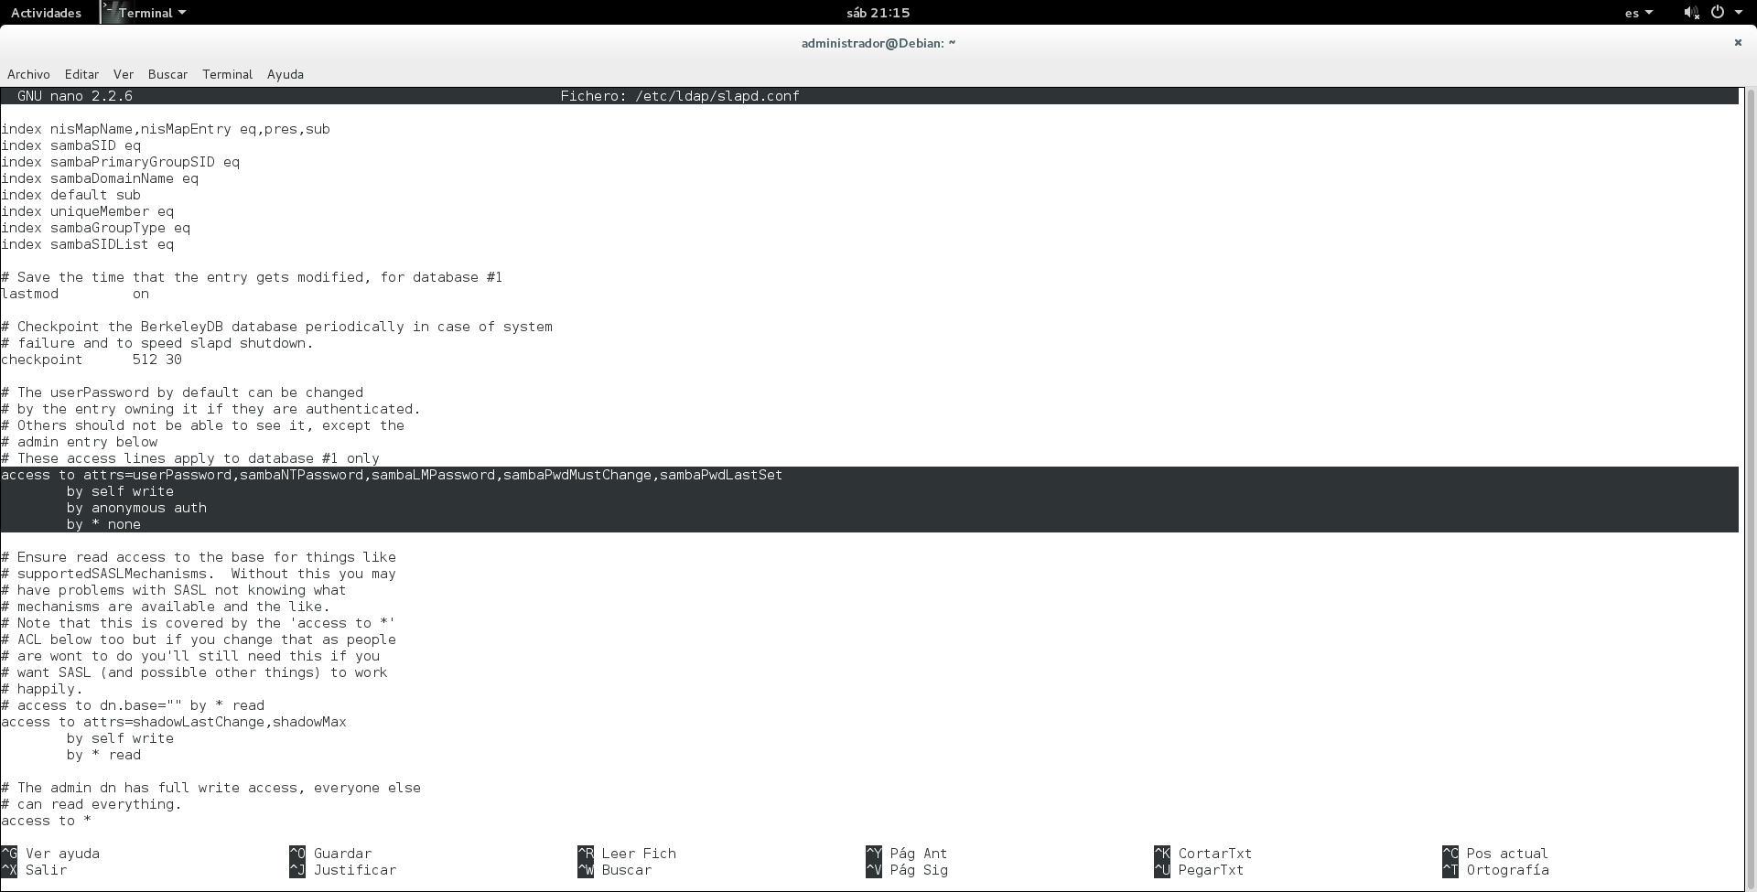

Ahora buscamos la línea **access to dn.base=”” by * read** y la comentamos quedará así:

**#access to dn.base="" by * read**

Justo debajo agregamos las siguientes líneas:

**access to attrs=shadowLastChange,shadowMax**

**by self write**

**by * read**

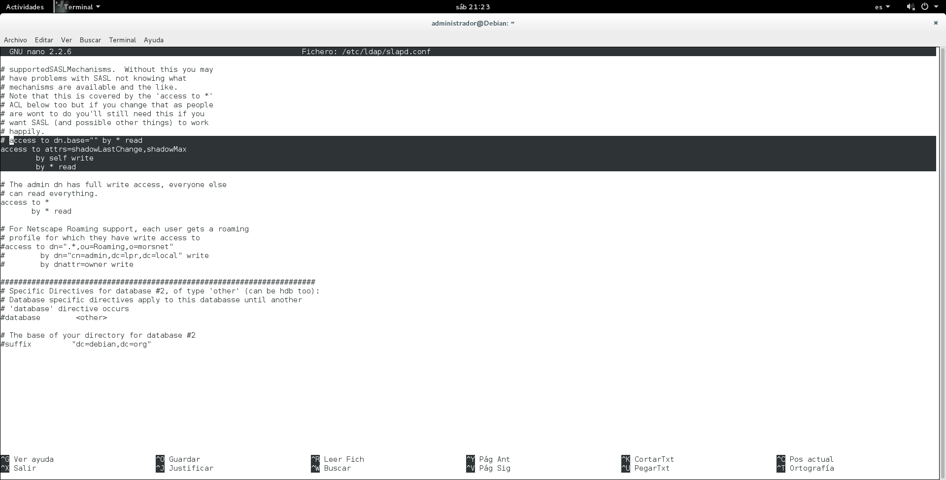

Con esto estamos asignando los permisos a los usuarios para que puedan cambiar su propia contraseña.

Por último buscamos las líneas:

**access to \***

**by dn="cn=admin,dc=example,dc=com" write**

**by * read**

...y las dejamos así:

**access to \***

**by * read**

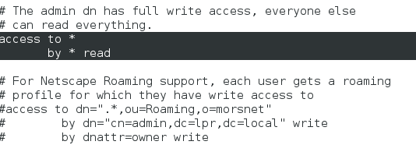

Con esto asignamos los permisos para que cualquier usuario pueda leer y solo leer cualquier registro.

Ahora guardamos y salimos.

El siguiente paso es comprobar si el archivo **slapd.conf** tiene algún error. Para ellos ejecutamos el siguiente comando:

***root@DEBIAN:~#slaptest -v -u***

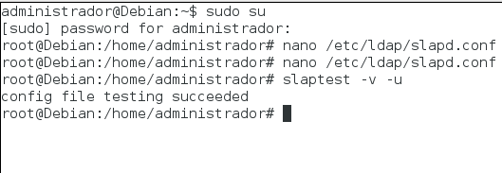

Una vez que hemos comprobado que el archivo no tiene ningún error detenemos el servicio:

***root@DEBIAN:~#/etc/init.d/slapd stop***

Borramos nuevamente la base de datos de *OpenLDAP* para generarla nuevamente con los nuevos ajustes:

***root@DEBIAN:~#rm -rf /var/lib/ldap/\****

Iniciamos el servicio:

***root@DEBIAN:~#/etc/init.d/slapd start***

Y lo volvemos a parar:

***root@DEBIAN:~#/etc/init.d/slapd stop***

Con esto ya creamos la base de datos con los nuevos ajustes. Ahora vamos a restaurar la copia de seguridad:

***root@DEBIAN:~#slapadd < /root/backup.ldap***

Iniciamos nuevamente el servicio:

***root@DEBIAN:~#/etc/init.d/slapd start***

Por último cambiamos el propietario de los archivos de la base de datos:

***root@DEBIAN:~#chown -R openldap.openldap /var/lib/ldap/\****

Con esto ya tenemos funcionando nuestro servidor OpenLDAP ahora vamos a instalar una interfaz web para administrar nuestros usuarios, el que he escogido es ***LDAP Account Manager o LAM***:

***root@DEBIAN:~#apt-get install ldap-account-manager***

Abrimos el navegador de y vamos a la dirección IP del servidor:

**http://192.168.2.161/lam**

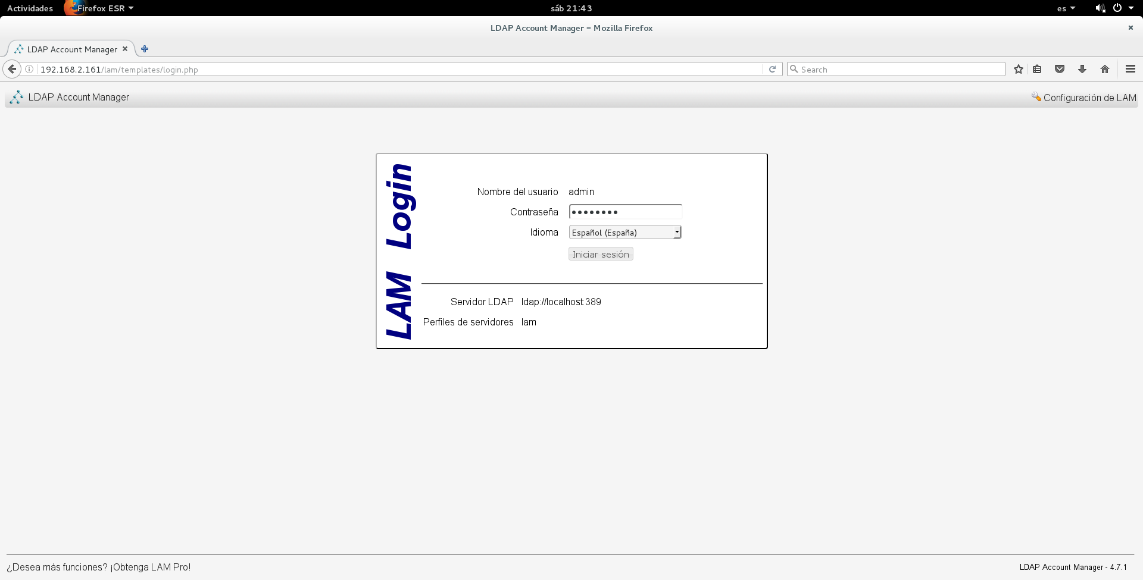

Ingresamos en la opción **Configuración de LAM** que se encuentra en la esquina superior derecha y no lleva a la siguiente página:

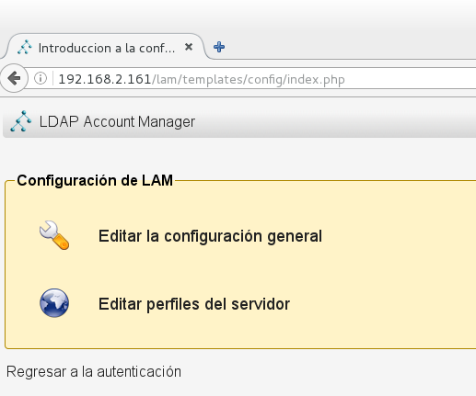

Seleccionamos *Editar perfiles del servidor*  y nos llevara a la siguiente página:

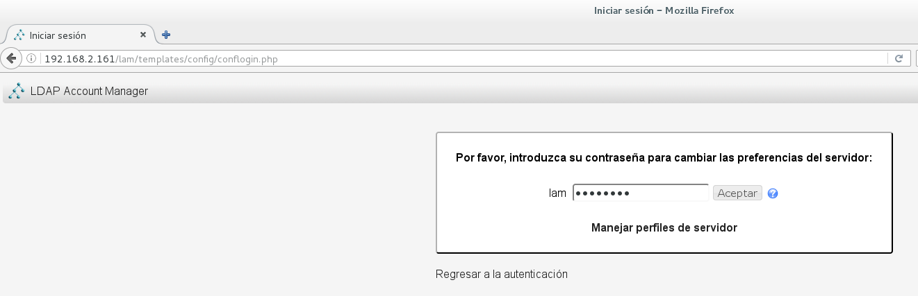

Nos pedirá la contraseña para continuar. Por defecto es **lam:**

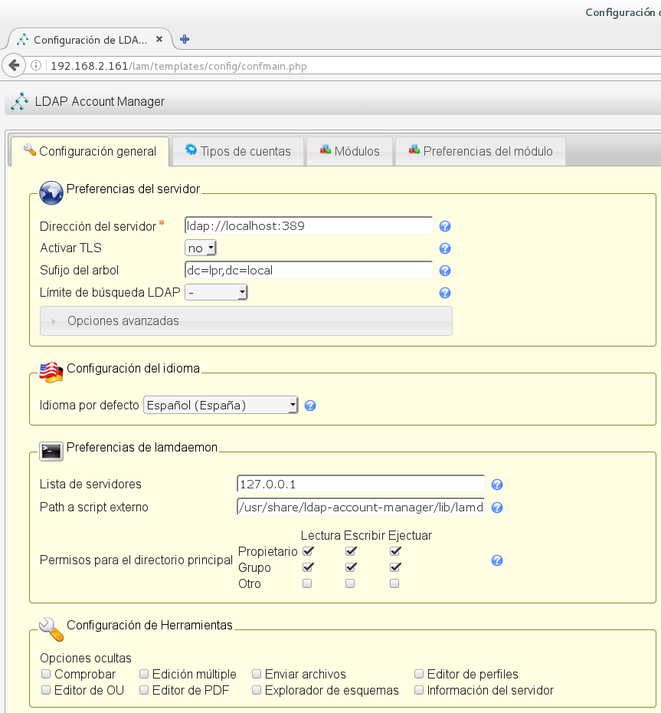

En esta página esta la configuración concerniente a la conexión con el servidor **OpenLDAP**, en el apartado de ***Preferencias del servidor*** cambiamos la opción ***Sufijo del arbol*** y le ponemos el DN de nuestro servidor **dc=lpr,dc=local**

En el apartado ***Configuración del idioma*** seleccionamos Español (España) para que la interfaz aparezca en español.

En el apartado ***Preferencias de seguridad*** cambiamos la opción *Lista de usuarios válidos* y ponemos el DN de nuestro usuario administrador del directorio para que nos podamos loguear con el **cn=admin,dc=lpr,dc=local**

La configuración ha quedado así:

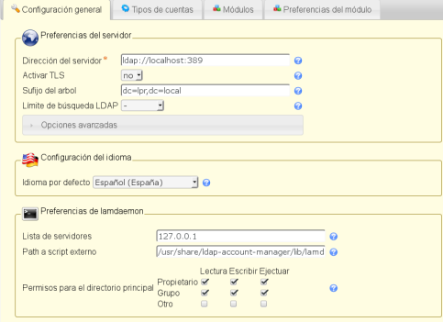 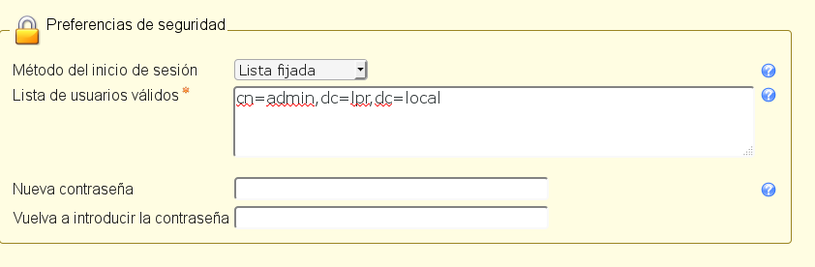

Ahora nos dirigimos a la pestaña ***Tipos de cuentas:***

Debemos cambiar los **Sufijo LDAP** de todos los apartados para que utilicen el DN de nuestro directorio:

**Usuarios**

LDAP suffix: ou=People,dc=lpr,dc=local

**Grupos**

LDAP suffix: ou=group,dc=lpr,dc=local

**Equipos**

LDAP suffix: ou=machines,dc=lpr,dc=local

El último apartado **Dominios de Samba** como aun no hemos configurado Samba lo eliminamos dando clic en el botón *Eliminar este tipo de cuenta.*

La configuración debería quedar así:

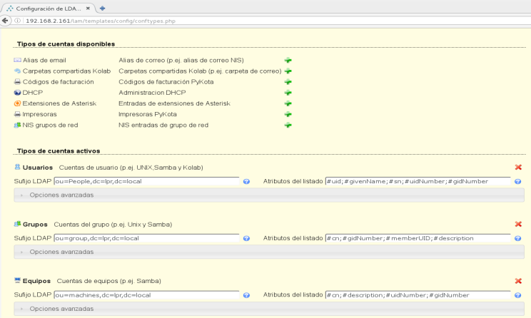

Luego nos vamos a la pestaña **Módulos** y eliminamos todo lo que diga **Samba.**

La configuración quedará así:

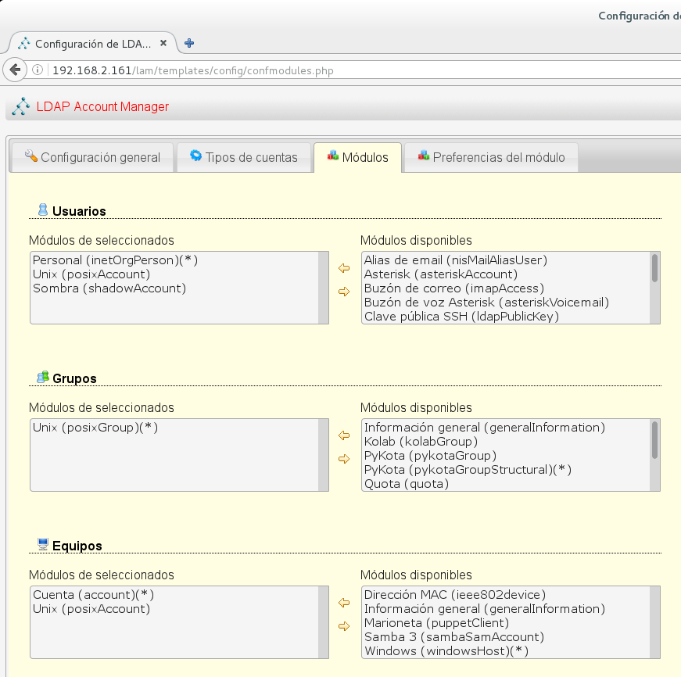

Con esto hemos terminado la configuración de **LAM**  le damos clic al botón **Guardar** y volveremos a la página de inicio.

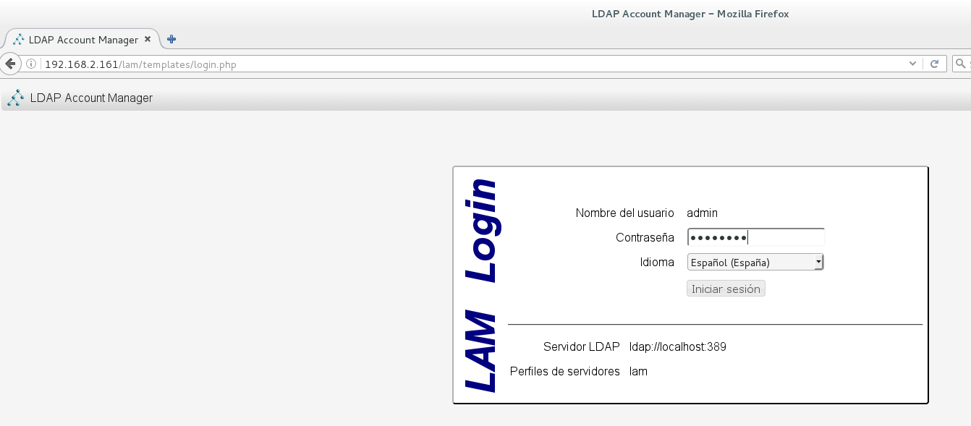

El usuario es **admin**, es el usuario administrador del directorio y la contraseña es la que le asignamos cuando configuramos el directorio **Admin123.**

Al autentificarnos aparece un mensaje diciendo que los *sufijos* no pueden encontrarse y si desea que LAM los cree por usted. Le damos a **Crear** para que **Lam** cree los **sufijos** por nosotros.

Una vez creado los **sufijos** vamos a crear nuestro primer usuario:

Vamos a la pestaña grupos y damos clic en el botón **Nuevo Grupo** el cual llamaremos **Alumnos.**

Dejamos el campo **Número GID** vacío para que LAM lo genere automáticamente. Damos clic en *Guardar*.

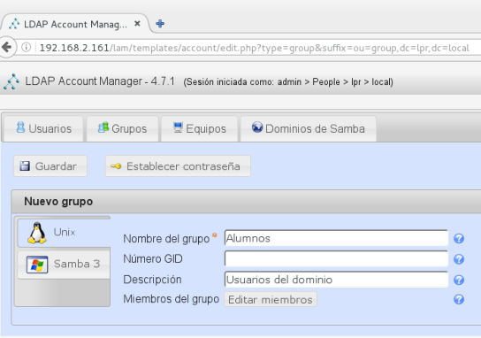 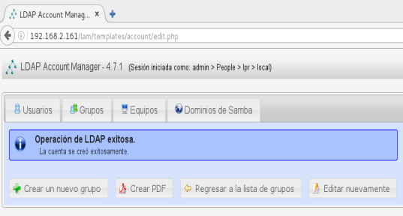

Ahora vamos a la pestaña **Usuarios y damos clic en el botón Nuevo usuario. Introducimos el nombre del usuario "Alumno01" y lo mismo en apellidos (como es un usuario de prueba no voy a rellenar el resto de campos, pero cuando se empiecen a crear los usuarios reales del S.O. es aconsejable rellenarlos).**

**Ahora vamos a la pestaña Unix y cambiamos el campo Nombre de usuario y colocamos "Alumno01".**

**Por último asignaremos una contraseña dando clic en el botón Establecer contraseña.**

**Damos clic en OK y luego en el botón Guardar.**

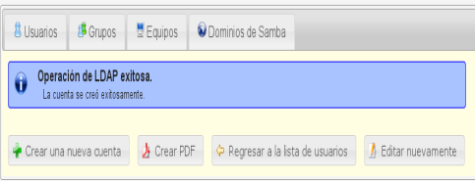

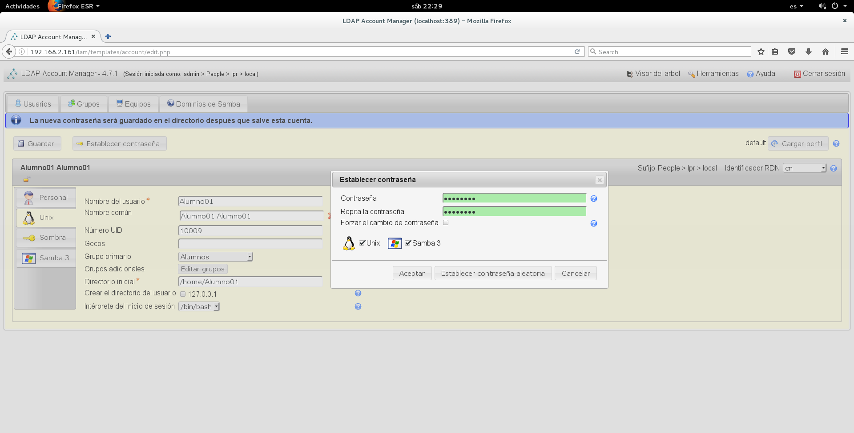

**Ya tenemos el servicio de directorio instalado y configurado, ahora vamos a configurar el servidor para que capture la información de los usuarios del sistema desde el directorio.**

**Primero vamos a instalar los paquetes necesarios en nuestro sistema.**

**Los paquetes que vamos a utilizar son:**

**libnss-ldap**

**libpam-ldap**

**nscd**

**Instalamos los paquetes mencionados**

***root@DEBIAN:~#apt-get install libnss-ldap libpam-ldap nscd***

**Nos preguntara el URI del servidor LDAP, como estamos en el mismo servidor colocamos la siguiente URI: ldap://localhost.**

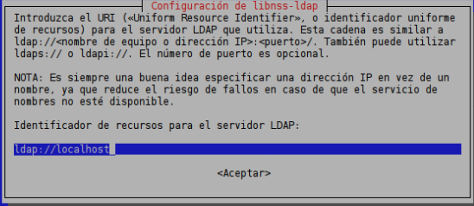

**Ahora nos preguntara el DN de nuestro directorio el cual es dc=lpr,dc=local**

**Nos preguntara la versión del protocolo LDAP. Seleccionamos version 3 y esta será la versión con que trabajara también el cliente.**

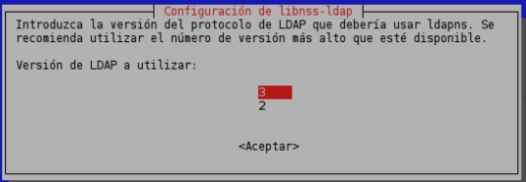

Nos pregunta cuál es la cuenta con privilegios de *root* de nuestro directorio. Introducimos "**cn=admin,dc=lpr,dc=local".**

Nos preguntara cual es la contraseña de la cuenta administrador de nuestro directorio. Introducimos "**Admin123"**.

Luego nos indica que el archivo **nsswitch.conf** ***no se configura automáticamente*** y que debemos hacerlo nosotros mismos. Pulsamos en ***<Aceptar>.***

Ahora nos preguntara si deseamos que el administrador del directorio se comporte como administrador local en el cliente, seleccionamos que **<Sí>**.

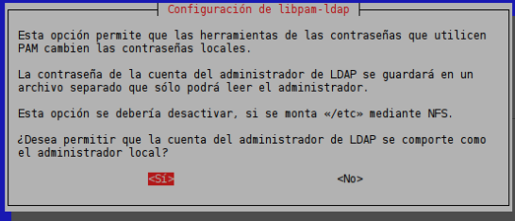

Nos pregunta si hace falta un usuario para acceder a la base de datos LDAP. Seleccionamos que ***<No>***.

Nos vuelve a preguntar por la cuenta de administrador del directorio **cn=admin,dc=lpr,dc=local.**

Por último pregunta por la contraseña de la cuenta de administrador la cual es "**Admin123".**

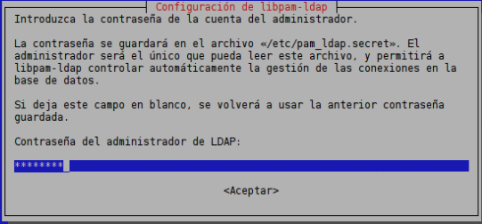

Ahora vamos a modificar el archivo /etc/nsswitch.conf

***root@DEBIAN:~#nano /etc/nsswitch.conf***

Buscamos las siguientes lineas:

**passwd: compat**

**group: compat**

**shadow: compat**

y las dejamos así:

**passwd: files ldap**

**group: files ldap**

**shadow: files ldap**

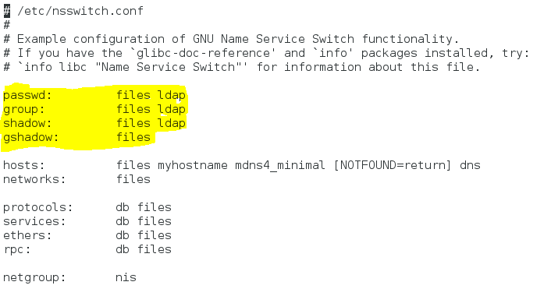

Con esto le estamos diciendo que las bases de datos de usuarios, contraseñas y grupos serán buscadas primero en los archivos locales (***/etc/passwd, /etc/shadow, /etc/group***) y si no encuentra la información allí entonces que busque en el directorio LDAP. Guardamos los cambios.

Ahora vamos a modificar el archivo /etc/ldap/ldap.conf

***root@DEBIAN:~#nano /etc/ldap/ldap.conf***

y lo dejamos así:

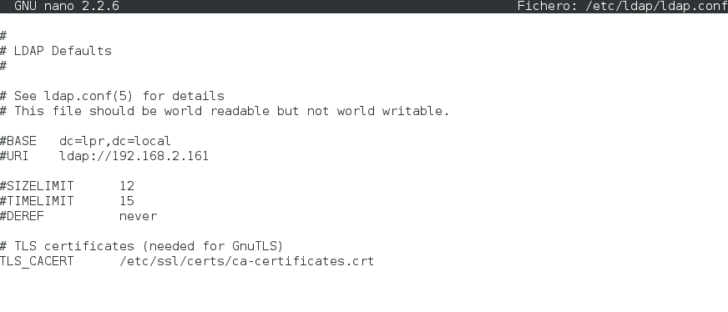

Modificamos el archivo /etc/libnss-ldap.conf

***root@DEBIAN:~#nano /etc/libnss-ldap.conf***

Buscamos la linea que diga:

**#bind_policy hard**

y la descomentamos y la dejamos así:

**bind_policy soft**

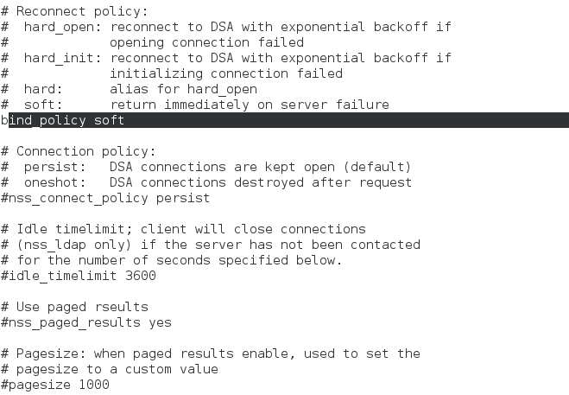

Buscamos la siguiente línea:

**#pam_filter objectclass=account**

La descomentámos y la dejamos así:

**pam_filter objectclass=posixAccount**

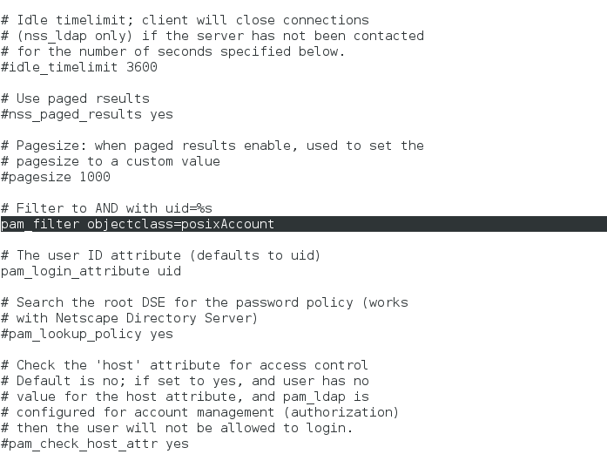

buscamos la siguiente línea:

**#pam_login_attribute uid**

y la descomentamos

**pam_login_attribute uid**

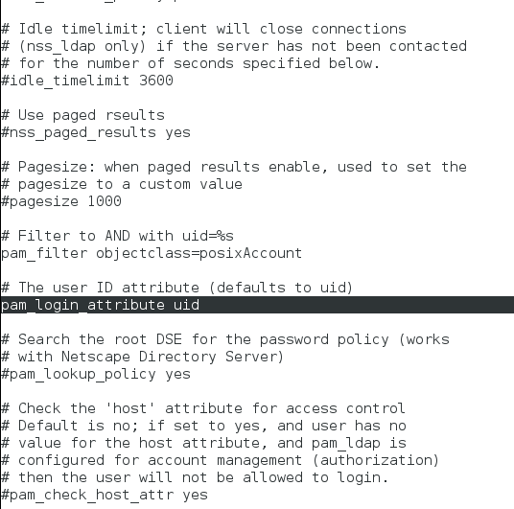

buscamos la línea:

**#pam_password crypt**

La descomentamos:

**pam_password crypt**

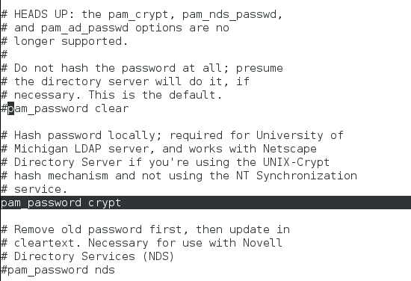

Buscamos las líneas:

**#nss_base_passwd ou=People,dc=padl,dc=com?one**

**#nss_base_shadow ou=People,dc=padl,dc=com?one**

**#nss_base_group ou=Group,dc=padl,dc=com?one**

Las descomentamos y las dejamos así:

**nss_base_passwd ou=People,dc=lpr,dc=local?one**

**nss_base_shadow ou=People,dc=lpr,dc=local?one**

**nss_base_group ou=group,dc=lpr,dc=local?one**

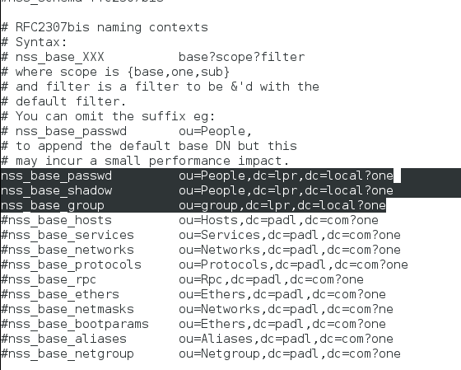

Guardamos los cambios y copiamos el archivo que acabamos de modificar y le colocamos como nombre **/etc/pam_ldap.conf**

***root@DEBIAN:~#cp /etc/libnss-ldap.conf /etc/pam_ldap.conf***

Reiniciamos el servicio ***nscd***

***root@DEBIAN:~#/etc/init.d/nscd restart***

Con esto nuestro servidor debería poder obtener información de los usuarios creados en el directorio. Probamos ejecutando el comando ***id:***

***root@DEBIAN:~#id Alumno01***

Debería salir algo como esto:

**uid=10009(alumno01) gid=513(Domain Users) grupos=513(Domain Users)**



Revisamos que también aparece nuestro usuario **Alumno01** en la base de datos **passwd.** Para ello abrimos un terminal y ejcutámos el comando **getent**

***root@DEBIAN:~#getent passwd | grep Alumno01***

les deberá salir algo como esto:

**alumno01:*:10009:513:Alumno01:/lpr/home/Alumno01:/bin/bash**

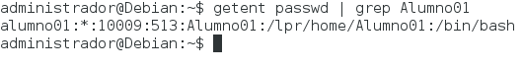

Ahora vamos a configurar el modulo **PAM**

Primero sacamos una copia de seguridad de los archivos de configuración:

***root@DEBIAN:~#cp -r /etc/pam.d /etc/pam.d.bk***

Modificamos el archivo */etc/pam.d/common-password*

***root@DEBIAN:~#nano /etc/pam.d/common-password***

Buscamos la siguiente línea:

**password [success=2 default=ignore] pam_unix.so obscure sha512**

...y la dejamos así:

**password [success=2 default=ignore] pam_unix.so obscure crypt**

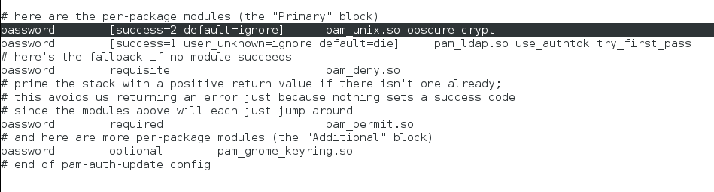

Abrimos el archivo */etc/pam.d/common-session*

***root@DEBIAN:~#nano /etc/pam.d/common-session***

...al final del archivo agregamos la siguiente línea:

**session required pam_mkhomedir.so**

Esa línea creara el directorio HOME del usuario.

Por último abrimos el archivo */etc/pam.d/common-session-noninteractive* y agregamos la misma línea anterior al final del archivo:

**session required pam_mkhomedir.so**

Ahora lo que nos queda es logueranos con el usuario Alumno01.

**NOTA**: Con esto ya podemos crear, modificar y eliminar usuarios para nuestro directorio pero hay un problema, LAM no puede crear el directorio **Home** para los usuarios nuevos así que vamos a configurar **LAM** con **Lamdaemon** para que pueda crear los directorios Home de los usuarios automáticamente.

Instalamos el paquete *ldap-account-manager-lamdaemon*

***root@DEBIAN:~#apt-get install ldap-account-manager-lamdaemon***

Para poder usar correctamente **lamdaemon** debemos cambiar el usuario administrador del directorio en nuestro caso ese usuario es **cn=admin,dc=lpr,dc=local** por uno que también sea un usuario del sistema ya que el usuario **cn=admin,dc=lpr,dc=local** no es un usuario del sistema y no nos podemos loguear en el servidor con él,  así que vamos a crear un nuevo usuario **admin** que también sea usuario del sistema, lo haremos desde **LAM.**

**Nos logueamos con LAM. Abrimos el navegador y ponemos la dirección IP de nuestro servidor seguido de /LAM. *Http://192.168.2.161***

Le damos clic en el botón ***Nuevo usuario***.

En el campo Apellidos ponemos ***admin***.

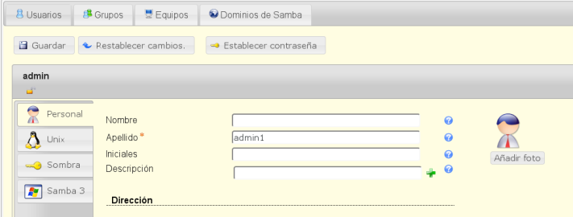

Nos vamos a la pestaña ***Unix*** y le ponemos una contraseña al usuario dando clic en el botón ***Establecer contraseña.*** Le pondremos la misma que hemos ido manejando "Admin123".

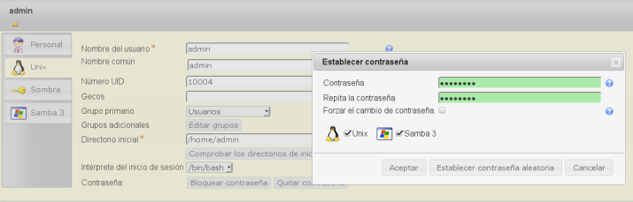

Por último guardamos los cambios dando clic en el botón ***Guardar***.

Ahora vamos a configurar el nuevo usuario como administrador del directorio. Abrimos una consola y detenemos el servicio ***slapd***

***root@DEBIAN:~#/etc/init.d/slapd stop***

Editamos el archivo */etc/ldap/slapd.conf*

***root@DEBIAN:~#nano /etc/ldap/slapd.conf***

Buscamos la línea ***rootdn*** y le cambiamos el **DN** **cn=admin,dc=eljardin,dc=co** por el DN de nuestro nuevo usuario **uid=admin,ou=People,dc=lpr,dc=local**

***rootdn: "uid=admin,ou=People,dc=lpr,dc=local"***



Guardamos y salimos.

Iniciamos el servicio **slapd** de nuevo

***root@DEBIAN:~#/etc/init.d/slapd start***

Hemos el usuario administrador del directorio por un usuario que también esta creado en el sistema pero ahora debemos cambiar las configuración de los módulos ***nss*** y ***pam*** del servidor y también de LAM

Vamos a cambiar primero los módulos nss y pam, abrimos el archivo /etc/libnss-**ldap.conf** y buscamos la línea **rootbinddn**

***root@Debian:/home/administrador# nano /etc/libnss-ldap.conf***

...y la dejamos así:

**rootbinddn uid=admin,ou=People,dc=lpr,dc=local**

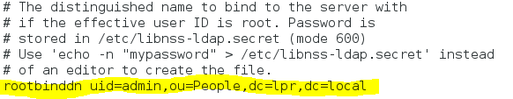

Los mismo hacemos en el archivo **pam_ldap.conf** recuerden que los archivos son exactamente iguales, dejamos la línea igual que en el archivo anterior:

***root@Debian:/home/administrador# nano /etc/pam_ldap.conf***

...y lo dejamos así:

***rootbinddn uid=admin,ou=People,dc=lpr,dc=local***



Reiniciamos el servicio **nscd**

***root@DEBIAN:~#/etc/init.d/nscd restart***

Ahora vamos a configurar LAM, ingresamos a LAM desde el navegador.

Ingresamos al enlace de **Configuración de LAM.**

Luego al enlace **Editar perfiles del servidor.**

**Ingresamos la contraseña la cual por defecto es "lam".**

**Bajamos hasta el final de la pagina y en el modulo Preferencias de seguridad. Cambiamos el campo *Lista de usuarios válidos* y los dejamos así:**

**Lista de usuarios válidos uid=admin,ou=People,dc=lpr,dc=local**

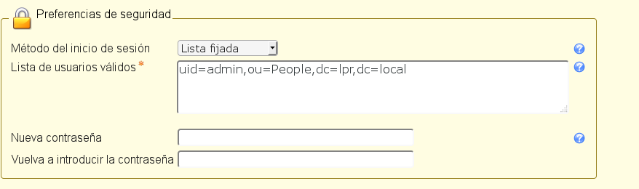

Guardamos la configuración dando clic en el botón **Guardar.**

**En el modulo Preferencias de lamdaemon, en el campo Lista de servidores ponemos la dirección *127.0.0.1*, en el campo Path a script externo escribimos la siguiente ruta */usr/share/ldap-account-manager/lib/lamdaemon.pl***

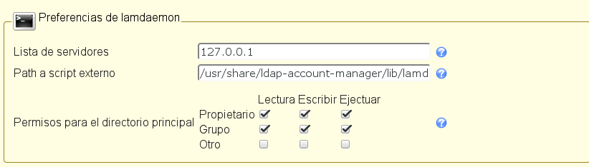

**Guardamos la configuración clicando en *Guardar.***

**Lo siguiente que vamos hacer es abrir desde un terminal el archivo */etc/sudoers :***

***root@DEBIAN:~#nano /ect/sudoers***

**Al final del archivo agregamos la siguiente línea:**

**admin ALL=NOPASSWD: /usr/share/ldap-account-manager/lib/lamdaemon.pl**

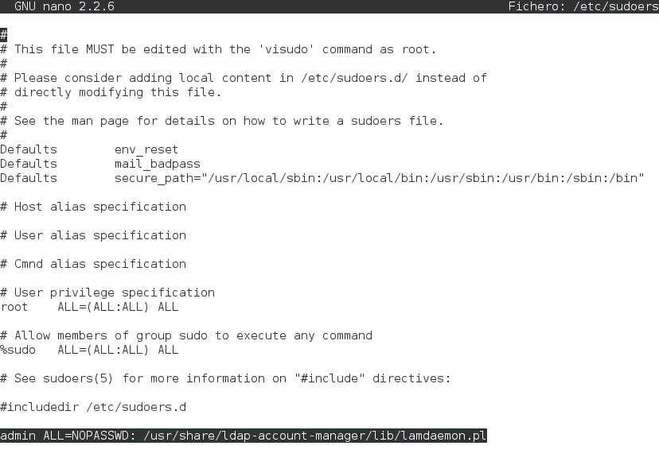

Nos vamos al nevegador y logueamos en LAM con el nuevo usuario administrador del directorio **admin.**

**En la parte superior derecha nos posamos sobre el menú *Herramientas -> Comprobar -> Prueba de lamdaemon***

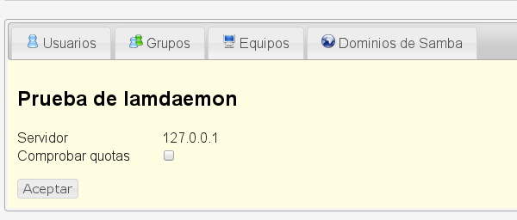

**Clicamos en el botón *Ok y si todo está bien configurado debería salir esto:***

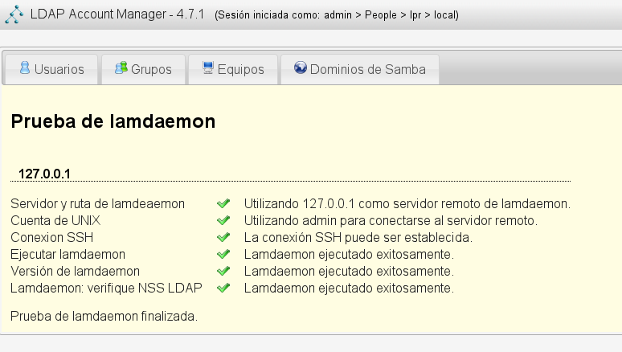

**Crearemos un nuevo usuario para probar se LAM crea el directorio de usuario correctamente.**

**Nos vamos a la pestaña *Usuarios* y damos clic en el botón *Nuevo usuario*, introducimos como apellido user-domain.**

Damos clic en la pestaña **Unix** y marcamos la opción ***Crear el directorio del usuario***.

Asignamos una contraseña clicando en el botón *Establecer contraseña* e introducimos "**Admin123**".

Damos clic en el botón **Ok** y luego en el botón **Guardar.**

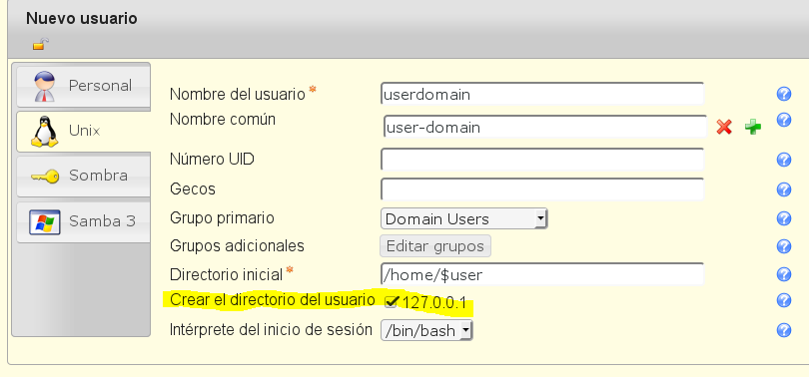

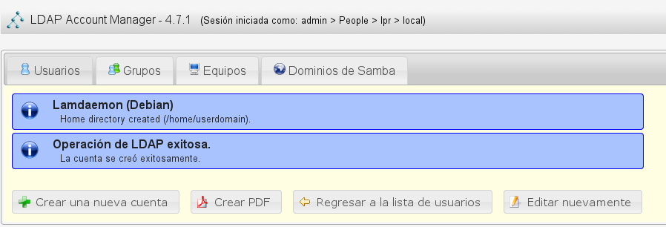

**Vemos que LAM creo correctamente el directorio Home del nuevo usuario.**

**Con esto hemos terminado la instalación y configuración de un servidor OpenLDAP.**

**El siguiente paso es realizar la configuración de Samba para que se integre dentro de OpendLDAP.**

**Para ellos necesitamos los paquetes:**

**samba**

**smbclient**

**smbldap-tools**

**Abrimos un terminal e instalamos los paquetes:**

***root@DEBIAN:~# apt-get install samba smbclient smbldap-tools***

**Hacemos una copia de seguridad del archivo /etc/samba/smb.conf:**

***root@DEBIAN:~# cp /etc/samba/smb.conf /etc/samba/smb.conf.conf***

**Editamos el archivo /etc/samba/smb.conf:**

***root@DEBIAN:~# nano /etc/samba/smb.conf***

**...y lo dejamos así:**

**[global]**

**# Juego de caractreres para archivos dos y unix**

**dos charset = 850**

**Unix charset = ISO8859-1**

**# Nombre de dominio y nombre netBIOS**

**workgroup = LPR.LOCAL**

**realm = lpr.local**

**# Cadena con la cual se identifica al servidor**

**server string = %h server**

**# Comportamiento frente a usuarios inexistentes**

**map to guest = Bad User**

**# administrador en sistemas windows**

**username map = /etc/samba/smbusers**

**# Información para la utilización del directorio LDAP como base de datos de usuarios**

**passdb backend = ldapsam:ldap://127.0.0.1/**

**ldap admin dn = uid=admin,ou=People,dc=lpr,dc=local**

**ldap delete dn = Yes**

**ldap user suffix = ou=People**

**ldap group suffix = ou=group**

**ldap machine suffix = ou=machines**

**ldap idmap suffix = ou=idmap**

**ldap suffix = dc=lpr,dc=local**

**ldap ssl = no**

**add user script = /usr/sbin/smbldap-useradd -m %u**

**delete user script = /usr/sbin/smbldap-userdel %u**

**add group script = /usr/sbin/smbldap-groupadd -p %g**

**delete group script = /usr/sbin/smbldap-groupdel %g**

**add user to group script = /usr/sbin/smbldap-groupmod -m %u %g**

**delete user from group script = /usr/sbin/smbldap-groupmod -x %u %g**

**set primary group script = /usr/sbin/smbldap-usermod -g %g %u**

**add machine script = /usr/sbin/smbldap-useradd -W %u**

**[global]**

**# Juego de caractreres para archivos dos y unix**

**dos charset = 850**

**Unix charset = ISO8859-1**

**# Nombre de dominio y nombre netBIOS**

**workgroup = LPR.LOCAL**

**realm = lpr.local**

**# Cadena con la cual se identifica al servidor**

**server string = %h server**

**# Comportamiento frente a usuarios inexistentes**

**map to guest = Bad User**

**# administrador en sistemas windows**

**username map = /etc/samba/smbusers**

**# Información para la utilización del directorio LDAP como base de datos de usuarios**

**passdb backend = ldapsam:ldap://127.0.0.1/**

**ldap admin dn = uid=admin,ou=People,dc=lpr,dc=local**

**ldap delete dn = Yes**

**ldap user suffix = ou=People**

**ldap group suffix = ou=group**

**ldap machine suffix = ou=machines**

**ldap idmap suffix = ou=idmap**

**ldap suffix = dc=lpr,dc=local**

**ldap ssl = no**

**add user script = /usr/sbin/smbldap-useradd -m %u**

**delete user script = /usr/sbin/smbldap-userdel %u**

**add group script = /usr/sbin/smbldap-groupadd -p %g**

**delete group script = /usr/sbin/smbldap-groupdel %g**

**add user to group script = /usr/sbin/smbldap-groupmod -m %u %g**

**delete user from group script = /usr/sbin/smbldap-groupmod -x %u %g**

**set primary group script = /usr/sbin/smbldap-usermod -g %g %u**

**add machine script = /usr/sbin/smbldap-useradd -W %u**

**# Información relacionada con la red**

**# Información relacionada con la red**

**socket options = TCP_NODELAY SO_RCVBUF=8192 SO_SNDBUF=8192**

**interfaces = eth0 lo**

**hosts allow = 127.0.0.1, 192.168.2.0/24**

**hosts deny = 0.0.0.0**

**smb ports = 139 445**

**bind interfaces only = Yes**

**name resolve order = wins hosts lmhosts bcast**

**remote announce = 192.168.2.255**

**# Cambio de contraseñas**

**unix password sync = yes**

**ldap passwd sync = yes**

**passwd program = /usr/sbin/smbldap-passwd -u %u**

**passwd chat = "Changing *\nNew password*" %n\n "*Retype new password*" %n\n"**

**# Script de inicio de sesion**

**logon script = 'logon.bat %U'**

**# Perfiles móviles**

**logon path = \\%N\profiles\%U**

**logon drive = U:**

**domain logons = Yes**

**os level = 65**

**preferred master = Yes**

**domain master = Yes**

**dns proxy = No**

**wins support = Yes**

**panic action = /usr/share/samba/panic-action %d**

**map acl inherit = Yes**

**case sensitive = No**

**hide unreadable = Yes**

**# Loggiging**

**syslog = 0**

**log file = /var/log/samba/log.%m**

**max log size = 1000**

**# Sincronizar la hora con el servidor**

**time server = Yes**

**socket options = TCP_NODELAY SO_RCVBUF=8192 SO_SNDBUF=8192**

**interfaces = eth0 lo**

**hosts allow = 127.0.0.1, 192.168.2.0/24**

**hosts deny = 0.0.0.0**

**smb ports = 139 445**

**bind interfaces only = Yes**

**name resolve order = wins hosts lmhosts bcast**

**remote announce = 192.168.2.255**

**# Cambio de contraseñas**

**unix password sync = yes**

**ldap passwd sync = yes**

**passwd program = /usr/sbin/smbldap-passwd -u %u**

**passwd chat = "Changing *\nNew password*" %n\n "*Retype new password*" %n\n"**

**# Script de inicio de sesion**

**logon script = 'logon.bat %U'**

**# Perfiles móviles**

**logon path = \\%N\profiles\%U**

**logon drive = U:**

**domain logons = Yes**

**os level = 65**

**preferred master = Yes**

**domain master = Yes**

**dns proxy = No**

**wins support = Yes**

**panic action = /usr/share/samba/panic-action %d**

**map acl inherit = Yes**

**case sensitive = No**

**hide unreadable = Yes**

**# Loggiging**

**syslog = 0**

**log file = /var/log/samba/log.%m**

**max log size = 1000**

**# Sincronizar la hora con el servidor**

**time server = Yes**

**# Recursos compartidos**

**[homes]**

**comment = Home Directories**

**read only = No**

**browseable = No**

**writeable = yes**

**[netlogon]**

**path = /home/samba/netlogon**

**browseable = No**

**writeable = yes**

**read only = no**

**[profiles]**

**path = /lpr/home/%U**

**force user = %U**

**read only = No**

**guest ok = Yes**

**profile acls = Yes**

**browseable = No**

**writeable = yes**

**store dos attributes = yes**

**csc policy = disable**

**[public]**

**path = /tmp**

**read only = No**

**guest ok = Yes**

Definimos 4 recursos compartidos:

**home**

Son los directorios Home o Escritorio de cada usuario

**netlogon**

Aquí podemos colocar los archivos que definirán las políticas de usuario y equipo del dominio y que se cargan cada vez que el equipo encienda o algún usuario inicie sesión.

**profiles**

Los archivos y configuraciones de los usuarios se guardaran en el servidor para que estén disponibles desde cualquier equipo miembro del dominio Se guardaran en un directorio llamado ***profile*** que se creara dentro del directorio Home de cada usuario.

**public**

Un directorio donde todos los usuarios pueden compartir sus archivos.

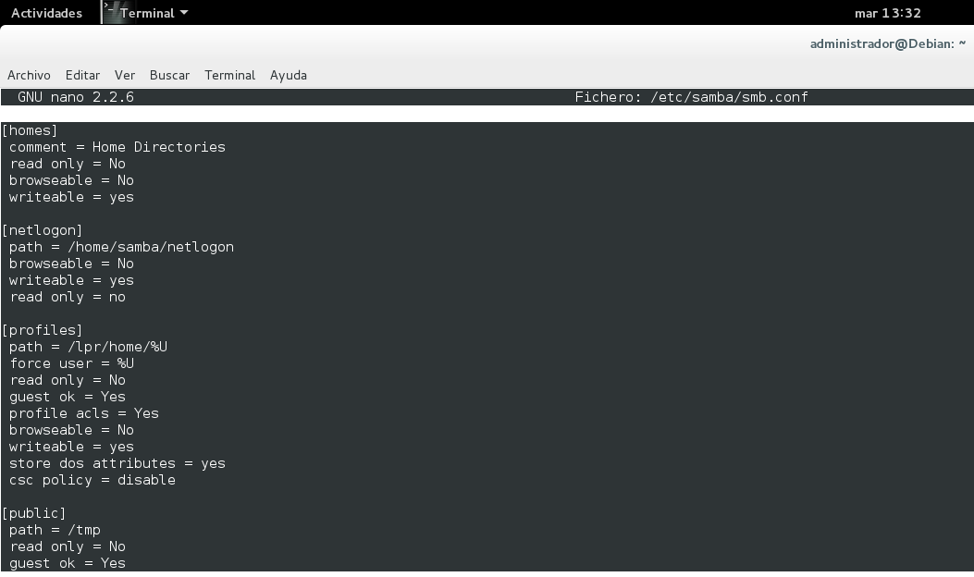

Ahora vamos a crear el archivo **/etc/samba/smbusers** que es el archivo que mapea los usuarios Unix a usuarios Windows. Vamos a mapear el usuario **admin** al usuario Administrador para que lo podamos usar para agregar equipos al dominio:

***root@DEBIAN:~# nano /etc/samba/smbusers***

Agregamos las siguientes línea:

**admin = Administrator**

**admin = Administrador**

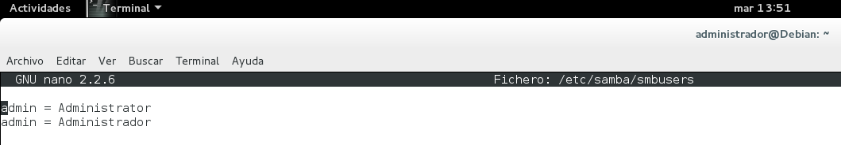

Comprobamos que el archivo de configuración no tenga errores ejecutando el comando **testparm**:

***root@DEBIAN:~# testparm***

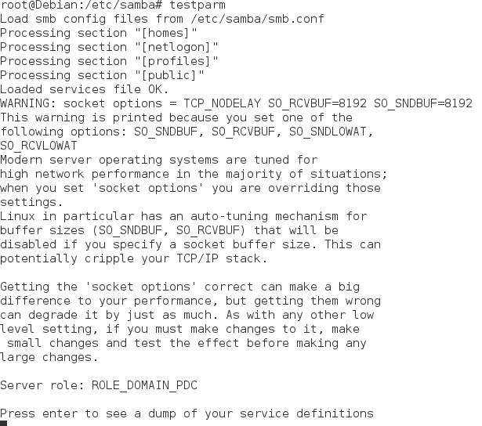

Presionamos *ENTER* y aparecerá las definiciones de los recursos compartidos:

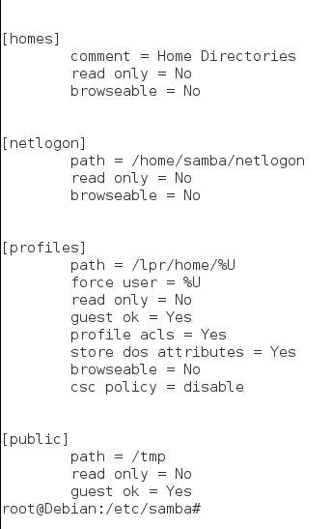

Reiniciamos el servicio samba

***root@DEBIAN:~# service samba restart***

Configuramos la contraseña del usuario administrador del directorio LDAP (uid=admin, ou=People,dc=lpr,dc=local) a samba con el comando **smbpasswd**

***root@DEBIAN:~#smbpasswd -W***

Pedirá la contraseña y luego la confirmación. Recordamos que la contraseña del usuario **admin** es la palabra "**Admin123**".

Ahora vamos a configurar smbldap-tools, primero copiamos los ejemplos de archivos de configuración:

***root@DEBIAN:~#zcat /usr/share/doc/smbldap-tools/examples/smbldap.conf.gz > /etc/smbldap-tools/smbldap.conf***

***root@DEBIAN:~#cp /usr/share/doc/smbldap-tools/examples/smbldap_bind.conf /etc/smbldap-tools/smbldap_bind.conf***

Ahora debemos obtener el SID de nuestro dominio con el comando net:

***root@DEBIAN:~#net getlocalsid***

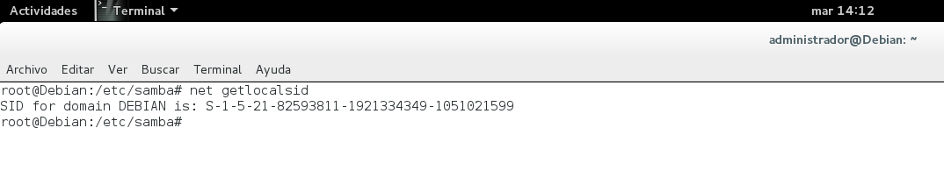

*El SID es: S* *S-1-5-21-82593811-1921334349-1051021599 . Ahora abrimos el archivo* ***/etc/smbldap-tools/smbldap.conf***

***root@DEBIAN:~#nano /etc/smbldap-tools/smbldap.conf***

Buscamos la línea SID y le colocamos el SID que sacamos antes:

**SID=" S-1-5-21-82593811-1921334349-1051021599"**

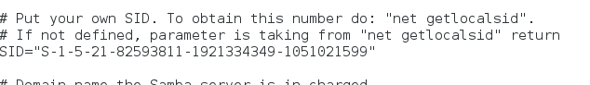

Buscamos la línea ***sambaDomain*** y ponemos el nombre de nuestro dominio LPR.LOCAL:

**sambaDomain="LPR.LOCAL"**

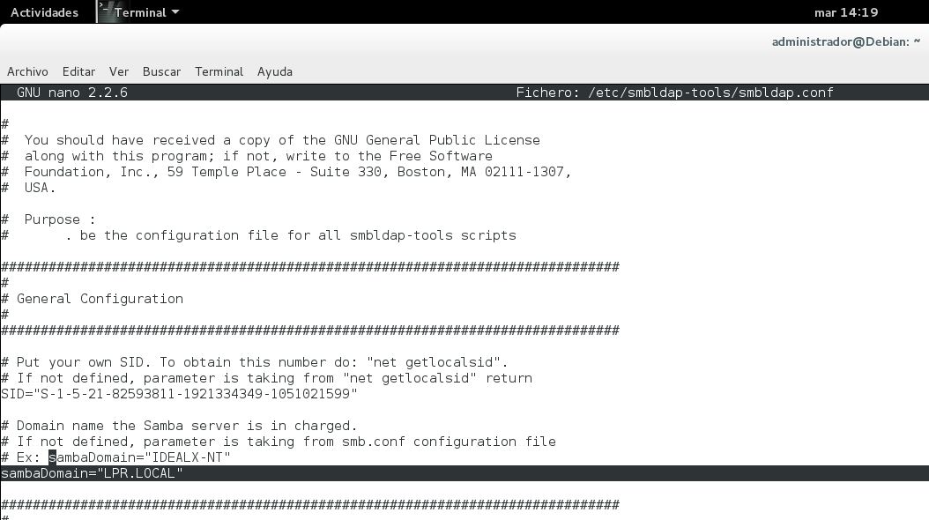

Seguimos con la configuración LDAP, en esta configuración se deben especificar un servidor esclavo y otro servidor maestro como nosotros solo contamos con un solo servidor la configuración del esclavo y el maestro será la misma.

Buscamos la línea ***slaveLDAP*** y le ponemos la dirección ***127.0.0.1***

**slaveLDAP="127.0.0.1"**

Buscamos la línea ***masterLDAP*** y le ponemos la dirección ***127.0.0.1***:

**masterLDAP="127.0.0.1"**

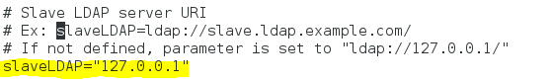 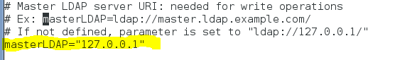

Buscamos la línea ***ldapTLS*** y lo dejamos en ***0*** por que no usamos cifrado en la conexión con *OpenLDAP*:

**ldapTLS="0"**

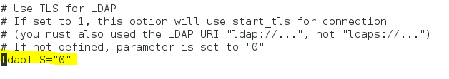

Buscamos la linea suffix y le ponemos el suffix de nuestro directorio **dc=lpr,dc=local**.

**suffix="dc=lpr,dc=local"**

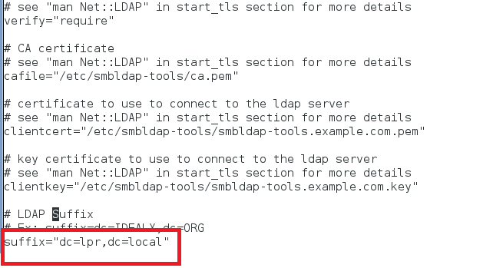

Buscamos la línea **usersdn** y la dejamos así:

**usersdn="ou=People,${suffix}"**

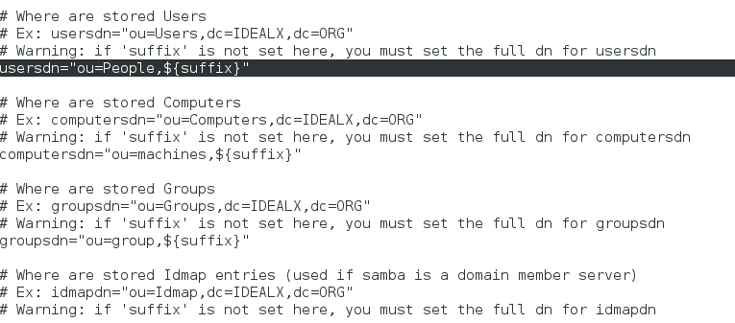

Buscamos la línea **computersdn** y la dejamos así:

**computersdn="ou=machines,${suffix}"**

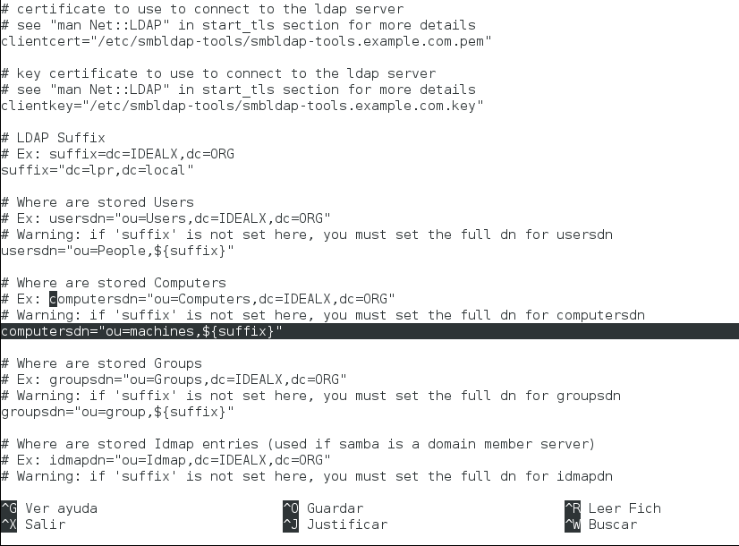

Buscamos la línea **groupsdn** y la dejamos así:

**groupsdn="ou=group,${suffix}"**

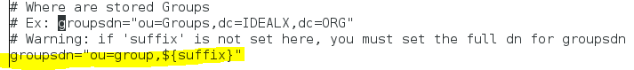

Buscamos la línea **idmapdn** y la dejamos así:

**idmapdn="ou=idmap,${suffix}"**

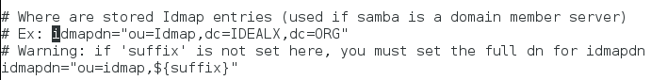

Buscamos las línea **password_hash** y lo dejamos en **CRYPT:**

**password_hash="CRYPT"**

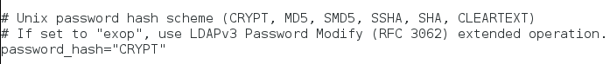

Buscamos la línea **UserSmbHome** (Aquí le estamos indicando la ruta del recurso compartido de la carpeta **Home** de los usuarios) y la dejamos así:

**userSmbHome="\\DEBIAN\%U"**

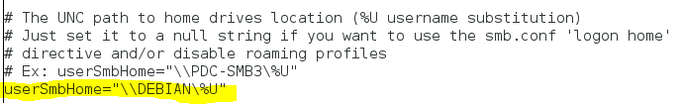

Buscamos lalínea **userProfile** y la dejamos así:

**userProfile="\\DEBIAN\profiles\%U"**

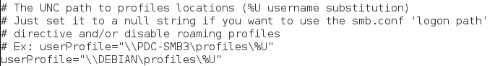

Buscamos la línea **userHomeDrive** y la cambiamos por la unidad U:

**userHomeDrive="U:"**

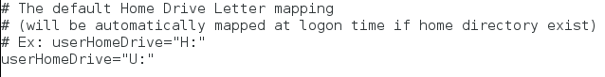

Buscamos la línea **mailDomain** y le ponemos el nuestro dominio **lpr.local**

**mailDomain="lpr.local"**

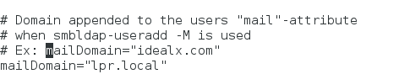

Guardamos y salimos.

Ahora vamos a modificar el archivo **/etc/smbldap-tools/smbldap_bind.conf**

***root@DEBIAN:~#nano /etc/smbldap-tools/smbldap_bind.conf***

Buscamos la línea **slaveDN** y le ponemos el DN del usuario administrador del directorio "**uid=admin,ou=People,dc=lpr,dc=local"**

**slaveDN="uid=admin,ou=People,dc=lpr,dc=local"**

Buscamos la línea **slavePw** y le colocamos la contraseña del usuario administrador del directorio la cual es la palabras **Admin123:**

**slavePw="Admin123"**

Lo mismo hacemos con las lineas **masterDN** y **masterPw:**

**masterDN="uid=admin,ou=People,dc=lpr,dc=local"**

**masterPw="Admin123"**

El archivo queda así:

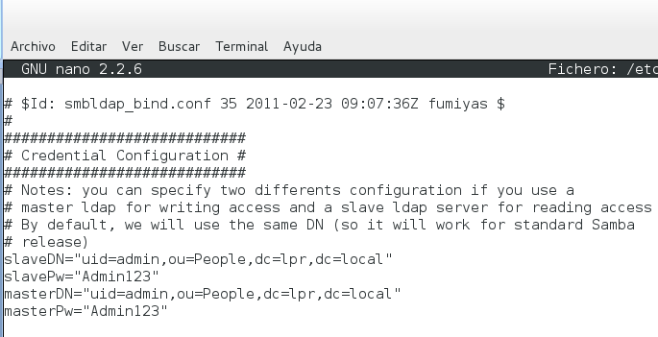

Vamos a probar el *schema samba* del directorio LDAP además de crear los grupos de usuarios, esto lo hacemos con el comando ***smbldap-populate***:

***root@DEBIAN:~# smbldap-populate***

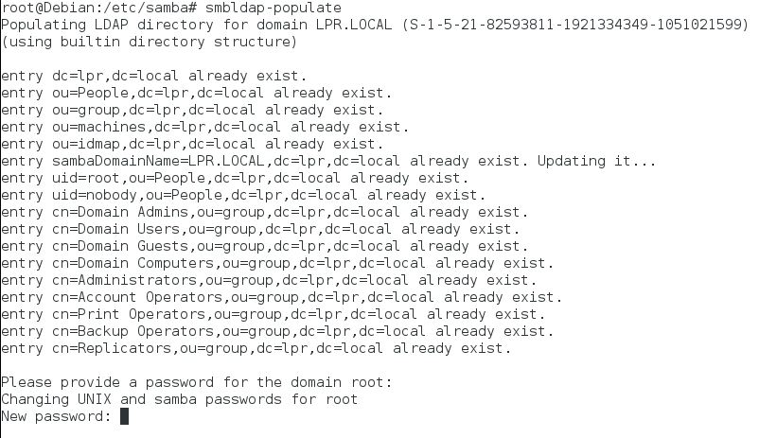

Nos pide una contraseña nueva para el usuario **root** le ponemos la misma que teníamos "**Admin123**", confirmamos la contraseña y listo.

Vamos a probar que todo haya salido bien, vamos a listar los usuarios que tenemos creados en el dominio para esto utilizamos el comando **pdbedit:**

***root@DEBIAN:/var/log/samba# pdbedit -L***

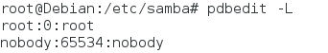

Consultamos la información detallada del usuario **root**:

***root@DEBIAN:/var/log/samba# pdbedit -Lv root***

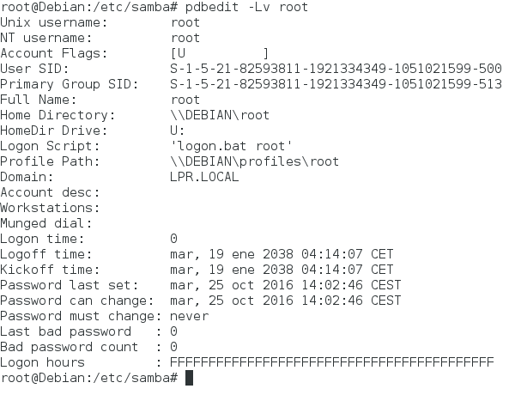

Vamos a cambiar los parámetros del directorio *Home* y el *shell* del usuario **root** que fue creado por **smbldap-tools** ya que si no lo hacemos no podremos loguearnos en el servidor:

***root@DEBIAN:~# smbldap-usermod -d /root -s /bin/bash root***

Por último vamos a probar conectándonos a un recurso compartido en este caso la carpeta Home del usuario **root:**

***root@DEBIAN:~# smbclient //localhost/root -U root***

Nos pedirá la contraseña la cual es la palabra **"Admin123**"y deberá salir esto:

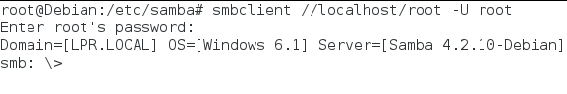

Y listo con esto ya tenemos configurado nuestro servidor como un PDC con **OpenLDAP.** Ahora vamos a configurar **LAM (**LDAP Account Manager**)** para que funcione con el **schema de samba.**

Entramos a LAM con nuestro navegador **http://192.168.2.161/lam**

Damos clic en la esquina superior derecha donde hay un enlace que dice **Configuración de LAM:**

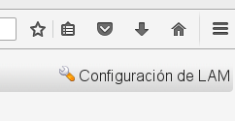

Luego vamos a opción **Editar perfiles del servidor:**

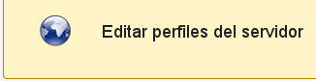

Nos solicita la contraseña de lam que si no le hemos cambiado es **lam.**

Vamos a la pestaña **Tipos de cuentas:**

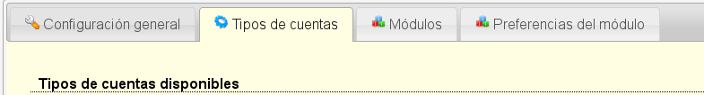

Añadimos el tipo de cuenta **Dominios de Samba** dando clic al signo “+”:

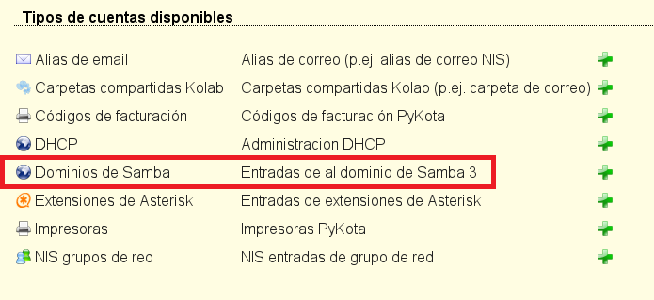

Nos vamos al final de la página y vemos que se ha agregado el nuevo tipo de cuenta de **Dominios de Samba**, cambiamos el campo **Sufijo LDAP** y le ponemos el *suffix* de nuestro directorio quedando así:

**LDAP Suffix: dc=lpr,dc=local**

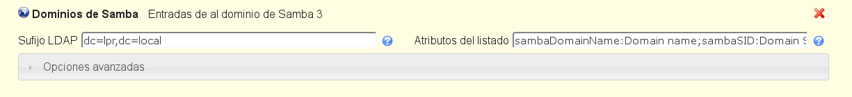

Ahora vamos a la pestaña **Módulos:**



En el modulo **Usuarios** buscamos en la lista de el lado derecho la línea que comience por **Samba 3** y la agregamos dando clic en la fecha que apunta hacia la izquierda, lo mismo hacemos en los módulos **Grupos** y **Equipos** quedando así:

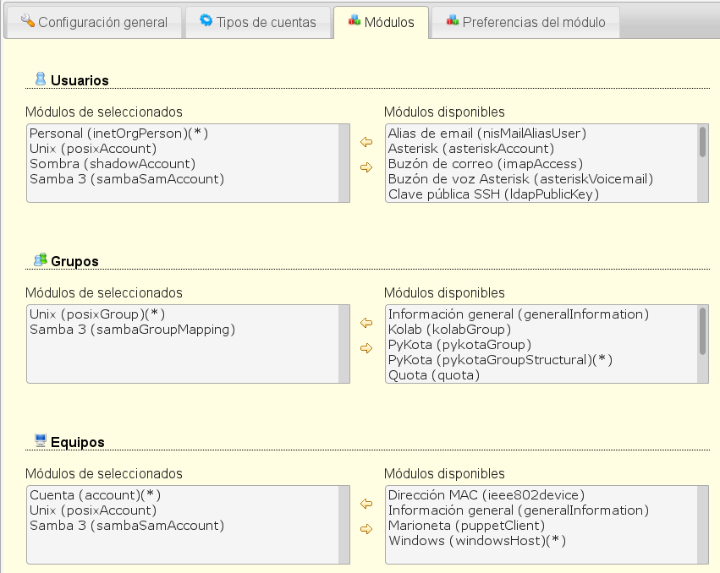

Vamos hasta el final de la pagina y damos clic al botón **Guardar** para guardar la nueva configuración.

Vamos a configurar los valores por defecto que usara **LAM** para la creación de nuevos usuarios.

Hacemos login en **lam** (la contraseña si no la han cambiado es la palabra "**Admin123**").

Vamos al menú **Herramientas** y luego en la opción **Editor de perfiles:**

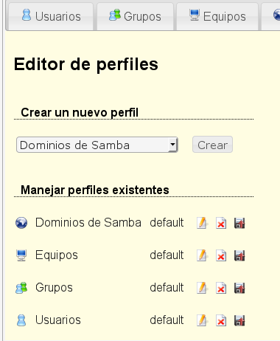

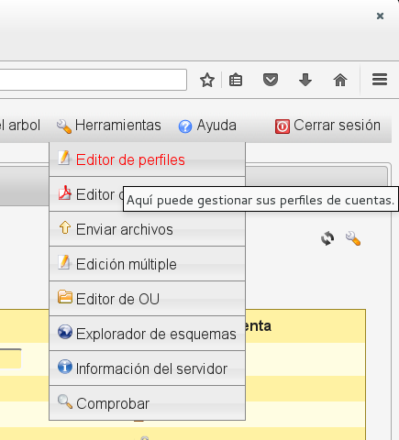

Damos clic en la opción editar (El icono con forma de lápiz y hoja) del perfil **Usuarios**.

Buscamos la sección **Unix** y en el campo **Grupo primario** seleccionamos **Domain Users**:

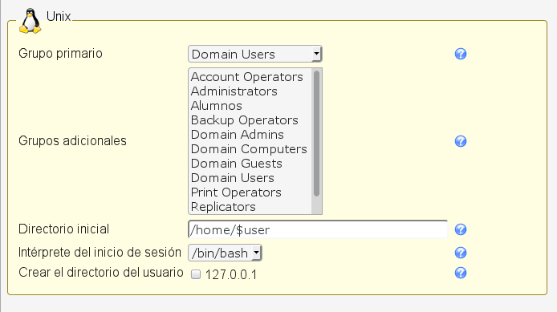

**Luego buscamos la sección Samba 3 y marcamos las opciones *Añadir automáticamente esta extensión*, *La contraseña no caduca* además configuramos los siguientes campos:**

**Disco inicial: U:**

**Ruta inicial: \\DEBIAN\$user**

**Path al perfil: \\DEBIAN\profiles\$user**

**Script de inicio de sesión: logon.bat**

**Al final deberá quedar así:**

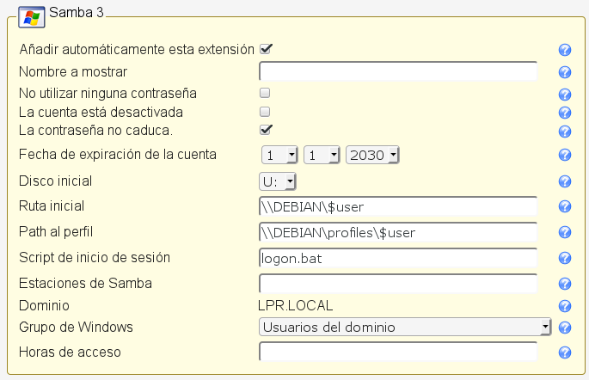

**Clicamos en Guarda.**

**Vamos a crear un nuevo usuario que llamaremos ASO01 que use el esquema de samba y es con el que probaremos en los clientes Windows.**

**Vamos a la pestaña Usuarios:**

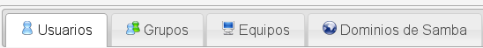

Damos clic en el botón **Nuevo Usuario:**

En el campo **Apellidos** escribimos **usuario-dominio:**

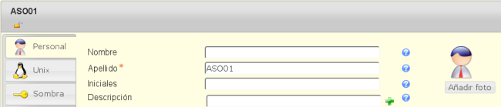

Vamos a la pestaña **Unix** y marcamos la casilla **Crear el directorio del usuario**:

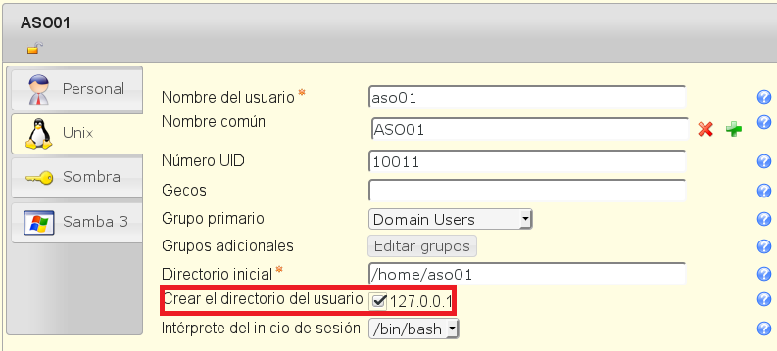

Vamos a la pestaña **Samba 3** y verificamos que los campos se hayan llenado correctamente:

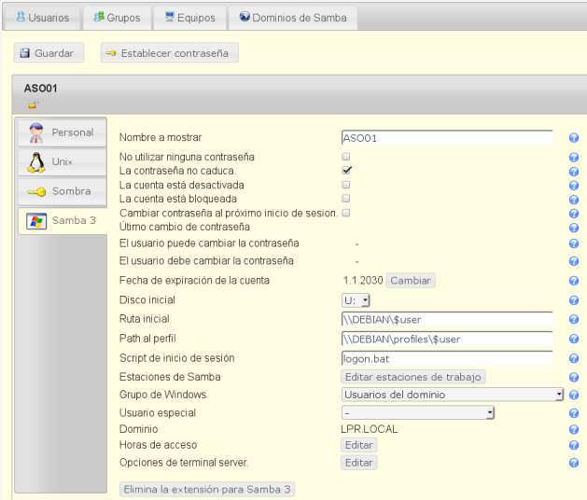

Le asignamos una contraseña al usuario dando clic en el botón **Establecer contraseña** la cual será la palabra "**Admin123**".

Y guardamos los cambios dando clic en el botón **Guardar**:

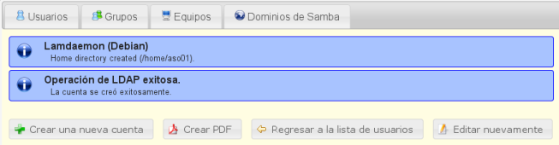

**Configuración máquina Windows 7 Profesional**

**Lo primero que vamos hacer es configurar la red y dejarla como estática. Para ello vamos *Inicio -> Panel de control* seleccionamos la opción *Redes e Internet -> Centro de redes y recursos compartidos.* En la ventana, en la parte superior izquierda seleccionamos la opción *Cambiar configuración del adaptador,* seleccionamos con el botón derecho del ratón el icono de *Conexión de área local* y clicamos sobre la opción *Propiedades.* Se abre la ventana de *Propiedades de Conexión de área local.* Nos vamos donde pone *Protocolo de Internet versión 4 (TCP/IPV4) y clicamos sobre el botón*  *Propiedades.* En la ventana que se abre, marcamos la opción "*Usar la siguiente dirección IP:"* y rellenamos los campos *Dirección IP, Máscara de subred* y *Puerta de enlace.* La configuración ha de quedar de la siguiente manera:**

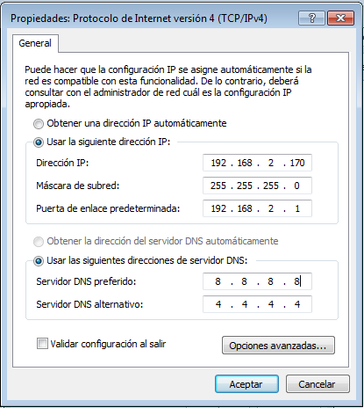

**Clicamos en el botón *Aceptar* y de nuevo en el botón *Aceptar* para finalizar la configuración de red.**

Para poder unir un cliente con Windows 7 debemos cambiar 2 claves del registro ya que está configurado para unirse a dominios **Active Directory** el cual usa **DNS** y además **Kerberos** como sistema de autenticación y nuestro servidor usa **WINS** y **NTLM** como sistema de autenticación.

**Las calves que tenemos que cambiar están en la siguiente ruta:**

***HKEY_LOCAL_MACHINE\System\CurrentControlSet\Services\LanManWorkstation\Parameters***

**Las claves y sus valores son los siguientes:**

***DomainCompatibilityMode=dword:00000001***

***DNSNameResolutionRequired=dword:00000000***

**Con el blog de notas creamos el archivo samba.reg el cual tendrá el siguiente contenido:**

***Windows Registry Editor Version 5.00***

***[HKEY_LOCAL_MACHINE\System\CurrentControlSet\Services\LanManWorkstation\Parameters]***

***"DomainCompatibilityMode"=dword:00000001***

***"DNSNameResolutionRequired"=dword:00000000***

**Cargamos el archivo en el registro haciendo doble clic en el, saldrá una advertencia a la cual responderemos Si:**

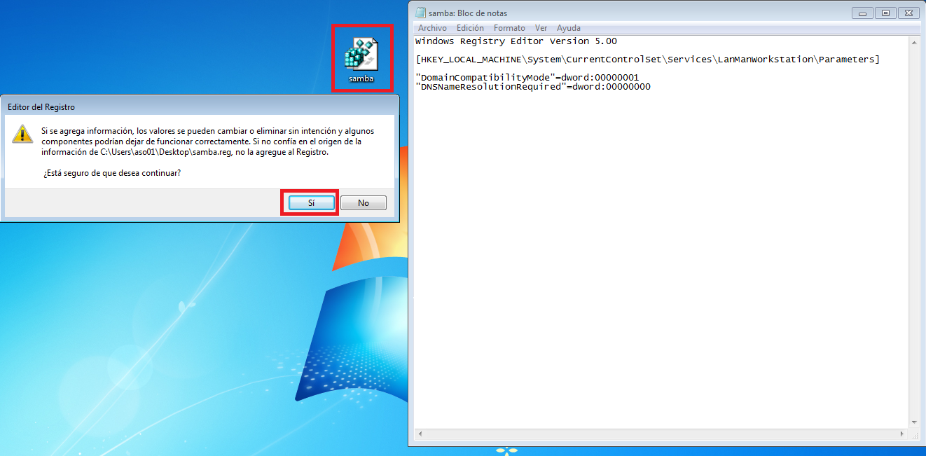

**Lo siguiente que debemos hacer es configurar Windows para que tome nuestro servidor como servidor *WINS.***

**Para ello vamos *Inicio -> Panel de control* seleccionamos la opción *Redes e Internet -> Centro de redes y recursos compartidos.* En la ventana, en la parte superior izquierda seleccionamos la opción *Cambiar configuración del adaptador,* seleccionamos con el botón derecho del ratón el icono de *Conexión de área local* y clicamos sobre la opción *Propiedades.* Se abre la ventana de *Propiedades de Conexión de área local.* Nos vamos donde pone *Protocolo de Internet versión 4 (TCP/IPV4) y clicamos sobre el botón*  *Propiedades.* En la ventana que se abre, en la parte inferior derecho clicamos sobre el botón *Opciones avanzadas....* En la ventana que se abre clicamos sobre la pestaña *Wins* y clicamos en el botón *Agregar...* y en el campo *Servidor Wins* colocamos la dirección IP de nuestro servidor (192.168.2.161) y clicamos en el botón *Agregar*:**

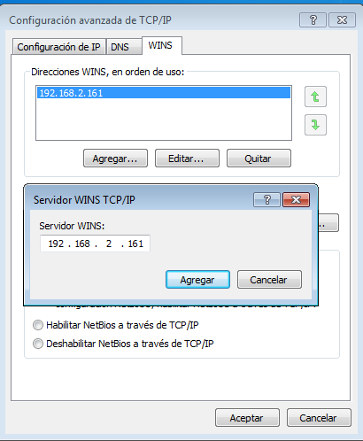

**Clicamos en *Aceptar* en todas las ventanas.**

Ya tenemos configurado el servidor **WINS** en la máquina cliente, ahora vamos a agregar el cliente al dominio. Vamos al ***Menú Inicio*** y damos clic derecho en el icono de ***Equipo*** y luego en ***Propiedades.* Seleccionamos la opción *Cambiar configuración* y luego en la ventana que se abre en el botón *Cambiar...***

Una vez se abre la ventana cambiamos la opción seleccionada por defecto "***Grupo de trabajo:****"* por "***Dominio:****".* Ahora en el campo de Dominio, colocamos nuestro dominio **LPR.LOCAL** y clicamos en ***Aceptar***. Nos pedirá usuario y contraseña de una cuenta que puede agregar un equipo al dominio. En nuestro caso será el usuario ***root*** y la contraseña "***Admin123****".*

Listo, nuestro equipo está unido al dominio.

A continuación expongo algunas capturas con los pasos más importantes del proceso:

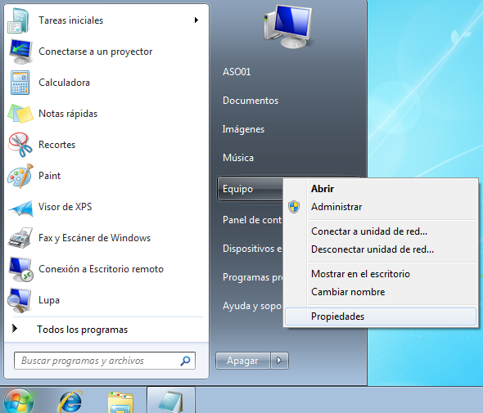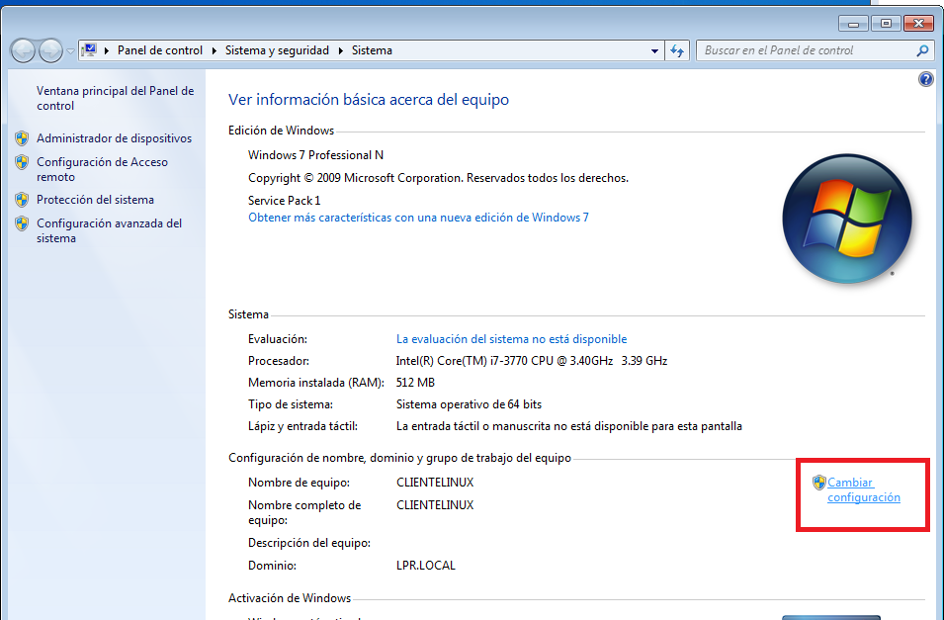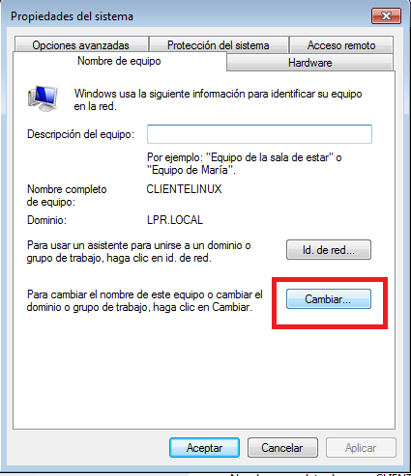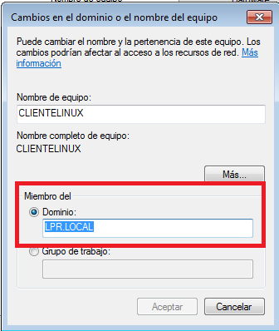

Dejo algunas capturas con la comprobación de que se ha unido al dominio:

Desde el lado del cliente (Windows 7 profesional):

Autenticación:

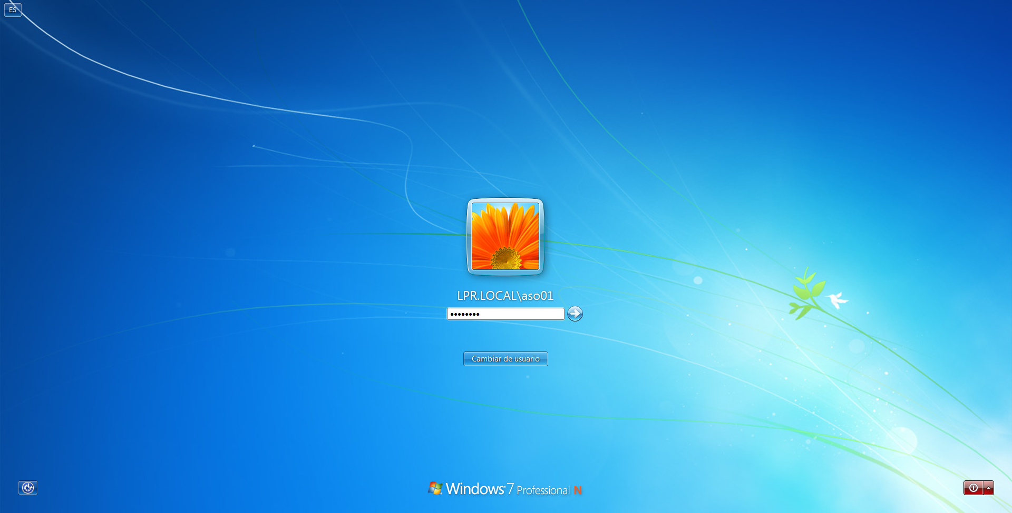

Unidad virtual montada "U:":

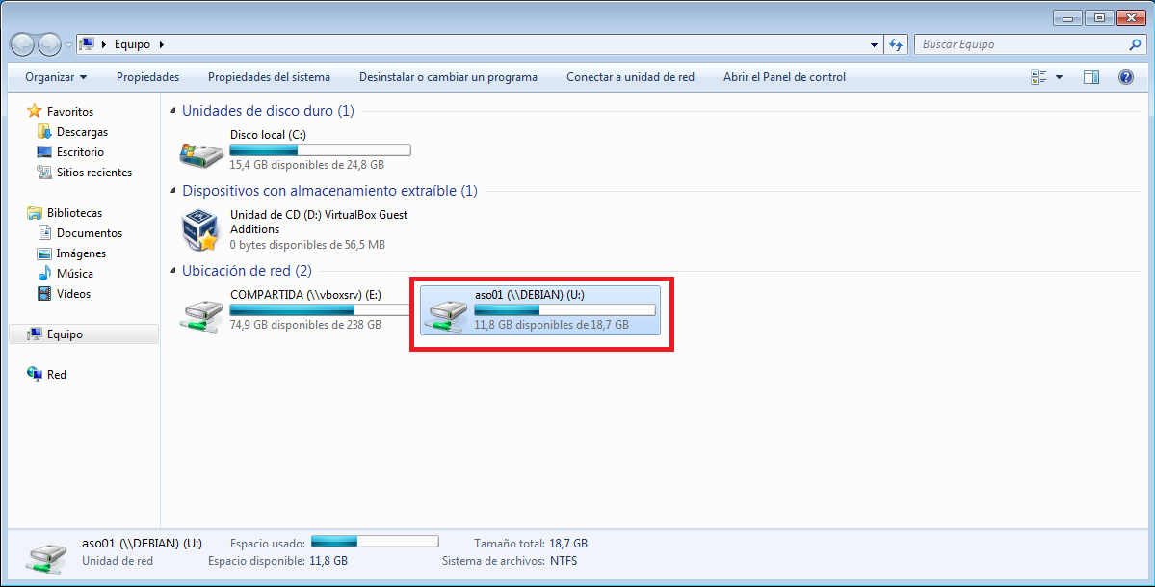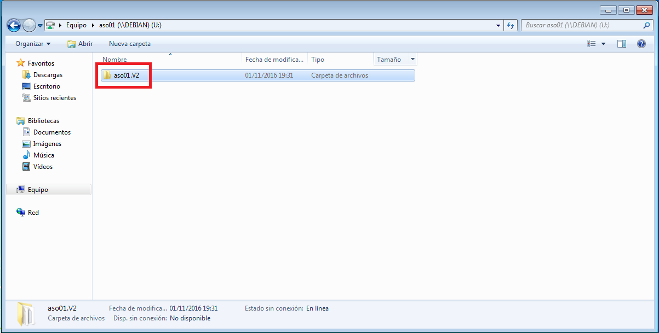

Carpeta Usuarios:

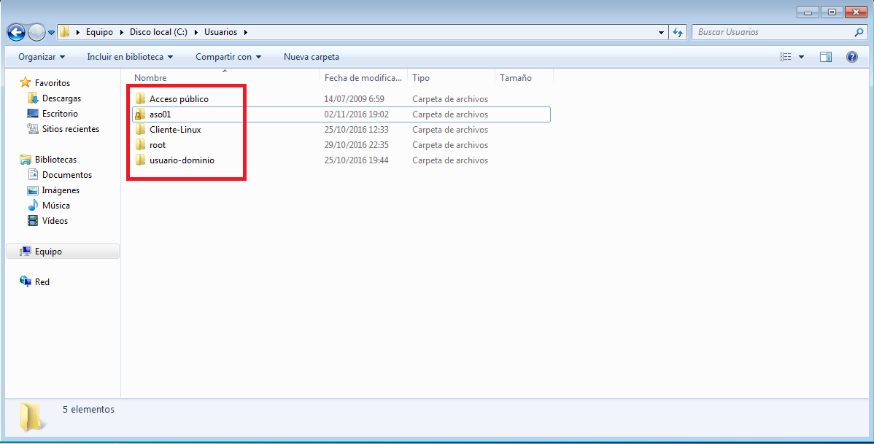

Vamos a crear una carpeta llamada "*prueba"* para posteriormente comprobar que la podemos ver en el servidor Debian:

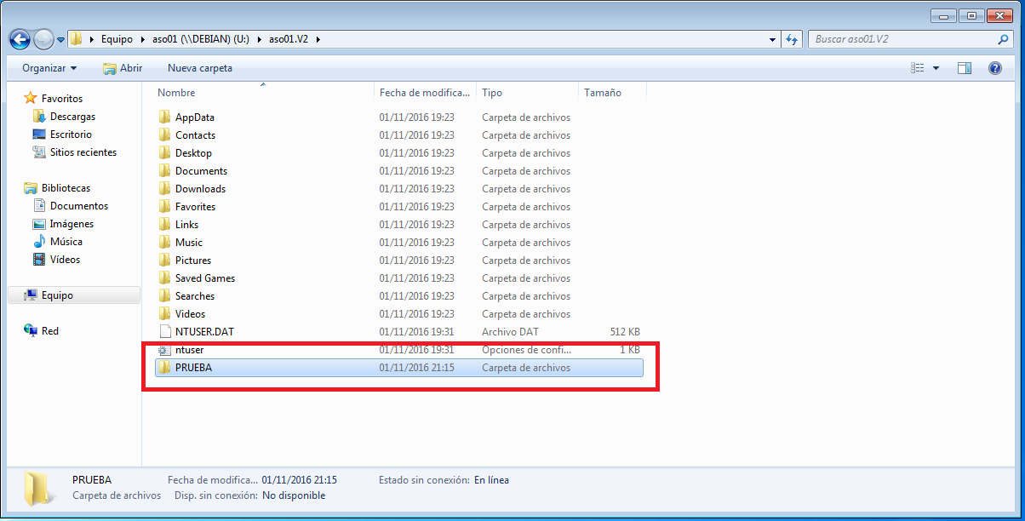

Desde el servidor Debian:

Comprobación que el cliente con usuario Aso01 está conectado al dominio:

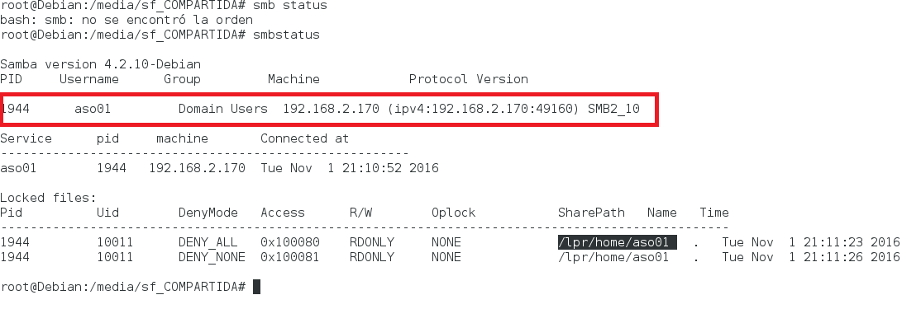

Comprobación de que la carpeta "PRUEBA" creado en la unidad virtual "U:" en el cliente Windows 7 Profesional existe:

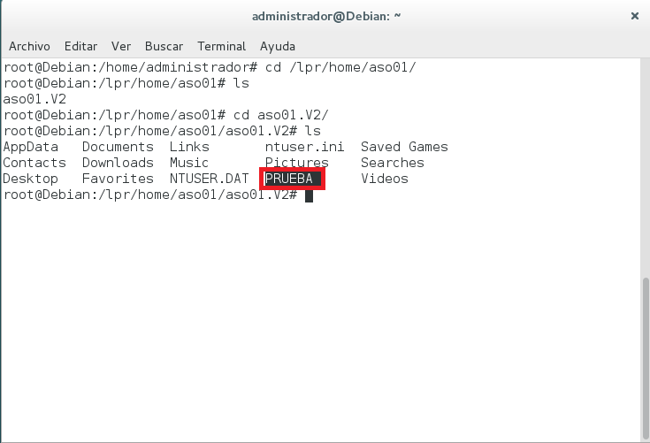

**Estudio comparativo:**

En primer lugar tengo que decir que para hacer un estudio adecuado necesito mas conocimientos sobre linux y especial OPENLDAP. Pero durante esta tarea he podido comprobar que los dos sistemas, Active Directory y OpenLDAP son estables y rápidos. Tengo que decir que la autenticación de un cliente windows con OPENLDAP ha tardado significativamente más que con Active Directory, sin embargo a la hora de trabajar con ambos el rendimiento es muy similar.

En detrimento de OPENLDAP tengo que comentar que aunque el funcionamiento no tiene nada que envidiar a Active Directory me ha sido muy complicado su puesta en marcha, pero ese seguro que se debe a mi inexperiencia con este tipo de sistemas.

A continuación dejo información sobre alguna de las características de ambos controladores de dominio:

**Active Directory:**

Active Directory es una implementación propietaria (creada por Microsoft) de los Servicios de Directorio, y proporciona una manera de compartir información entre recursos y usuarios de la red. Además de proporcionar una fuente centralizada para esa información, Active Directory también funciona como autoridad de seguridad centralizada de autenticación para la red.

Active Directory combina capacidades que tradicionalmente se hallaban en sistemas separados y especializados de directorio, como integración simplificada, gestión y seguridad de los recursos de la red. El paquete SAMBA puede configurarse para usar los servicios de Active Directory desde un controlador de dominio de Windows.

**LDAP (OpenLDAP):**

La aplicación de servidor LDAP proporciona funcionalidad de Servicios de Directorio a ordenadores Windows de una forma muy similar a los servicios de Microsoft Active Directory. Tales servicios incluyen gestionar las identidades y las relaciones entre los ordenadores, usuarios y grupos de ordenadores o usuarios que participan en la red, y proporcionan una forma consistente de describir, localizar y gestionar esos recursos. La implementación de libre distribución disponible en su sistema de libre se llama OpenLDAP. Los demonios de servidor responsables de gestionar las peticiones de directorio OpenLDAP, y la propagación de datos de directorio entre un servidor LDAP y otro Linux, son slapd y slurpd.

OpenLDAP puede usarse junto con SAMBA para proporcionar servicios de Archivo, Impresión y Directorio prácticamente de la misma forma que un Controlador de Dominio de Windows, si se compila SAMBA con soporte LDAP.

OpenLDAP no tiene nada que envidiarle al Microsoft Active Directory, las herramientas están ahí, sólo hay que saberlas implementar y administrar, lo que sería su único costo (tiempo y paciencia).